**LAPORAN AKHIR PENGUJIAN PERANGKAT LUNAK ( PENGEMBANGAN DAN IMPLEMENTASI APLIKASI SMART CITY, SISTEM KASIR, APLIKASI SISTEM PENGACAKAN LATIHAN SOAL UJIAN )**



**NAMA : INDAH RAFNI YUNI PRATIWI**

**KELAS : B**

**NIM : 2000018095**

**PROGRAM STUDI INFORMATIKA**

**FAKULTAS TEKNOLOGI INDUSTRI  
UNIVERSITAS AHMAD DAHLAN**

1. LAPORAN HASIL PENGUJIAN PENGEMBANGAN DAN IMPLEMENTASI APLIKASI SMART CITY

|  |  |  |  |
| --- | --- | --- | --- |
| NO.KRITERIA REVIEW | SCREENSHOT DARI MOU | HASIL REVIEW | KETERANGAN |
| SPESIFIKASI SISTEM |  | Pembuatan aplikasi Smartcity ini dibuat dengan menyediakan daftar/respositori pada aplikasi.dan software ini di buat untuk meninngkatkan efisiensi, efektivitas seluruh aspek penyelenggaran pemerintahan. | Spesifikasi sitem terdapat pada pasal 3 Ruang lingkup dan pasal 1 Definisi Dan Persitilahan nomer 2 |
| TIMELINE(WAKTU PROJEK) |  | Jangka waktu pembuatan aplikasi ini adlah 3 tahun, dan apabila salah 1 pihak ingin memperpanjang waktu wajib memberitahukan maksud tersebut secara tertulis kepada phak lainnya. Selambat-lambatnya dalam jangka 60 hari kerja sdbelum berakhir jangka perjanjian ini. | Jangka waktu atau Timeline terdapat pada pasal 9 |
| BIAYA |  | Biaya yang timbul untuk perjanjian ini di bebankan kepada pihak satu maupun pihak kedua sesuai tugas masing-masing pihak. | Biaya terdapat pada pasal 6 |
|  |  |  |  |

1. LAPORAN HASIL PENGUJIAN APLIKASI SISTEM KASIR

MEMBUAT SKENARIO UJI PERANGKAT LUNAK PADA APLIKASI SISTEM KASIR

|  |  |  |  |
| --- | --- | --- | --- |
| NO | SKENARIO PENGUJIAN | CAPTURE FORM | HASIL YANG DIHARAPKAN |
| 1. | -Pada saat login, masukan username, level, dan password dengan tepat.  -Pada saat login dan memilih level admin, masukan username dan password yang belum terdaftar atau salah atau tidak mengisi username/password  - Pada saat login dan memilih level kasir, masukan username dan password yang belum terdaftar atau salah atau tidak mengisi username/password |  | - Tampilan halaman utama sesuai dengan data yang sudah dimasukkan  - Tampilan pesan peringatan Username atau Password anda salah  - Tampilan pesan peringatan Username dan Password anda salah atau account anda belum di aktifkan |
| 2. | - Mengisi Nama Lengkap dengan “Winda”, No.Telp/Hp diisi dengan “081267771344”, Password diisi dengan “1234abc”, Email diisi dengan [winda@gmail.com](mailto:winda@gmail.com).  - Mengisi Nama Lengkap dengan “Winda12”, No.Telp/Hp diisi dengan “081267771344aa”, Password diisi dengan “1234abc” atau tidak diisi, Email diisi dengan “winda@gmail.com” atau tidak diisi |  | - Sistem mampu menyimpan data kedalam database dan mengalami perubahan tampilan pada halaman utama  - Sistem menolak untuk menyimpan data dan data padad halaman utama tidak berubah |
| 3. | - Mengisi Nama Kategori dengan “Parabot”  - Tidak mengisi Nama Kategori |  | -Sistem mampu menyimpan data kedalam database dan mengalami perubahan tampilan pada halaman utama  - Sistem menolak untuk menyimpan data dan data padad halaman utama tidak berubah |
| 4. | - Mengisi Nama Produk dengan “ajinomoto”, Harga diisi dengan “1000”, Harga Groris diisi dengan “900”, Harga Pokok diisi dengan “900”, Satuan diisi dengan “Bungkus” atau kosong, Stock diisi dengan “497”, Diskon diisi dengan “0”, Deskripsi diisi dengan “Mantap” atau kosong  - Mengisi Nama Produk dengan “ajinomoto1”, Harga diisi dengan “1000abc”, Harga Groris diisi dengan “900ea”, Harga Pokok diisi dengan “900zz”, Satuan diisi dengan “/Bungkus” atau kosong, Stock diisi dengan “497z”, Diskon diisi dengan “0w”, Deskripsi diisi dengan “Mantap^-^” atau kosong |  | - Sistem mampu menyimpan data kedalam database dan mengalami perubahan tampilan pada halaman utama  - Sistem menolak untuk menyimpan data dan data padad halaman utama tidak berubah |
| 5. | - Mengisi Kode Barang dengan kode yang terdaftar pada Daftar Semua Produk lalu klik tombol Beli  - Tidak mengisi Kode Barang lalu klik tombol Beli  - Mengisi Kode Barang dengan kode yang tidak terdaftar pada Daftar Semua Produk lalu klik tombol Beli |  | - Sistem mampu mencari data dan menambahkan barang sesuai kode yang dicari ke tabel Transaksi Penjualan  - Akan muncul peringatan “Anda belum mengisikan Kode Barang.”  - Akan muncul peringatan “Maaf, Stok Produk Habis atau Produk Tidak Tersedia..” |
| 6. | - Mengisi Jumlah Barang dengan angka dan stok yang tersedia lalu klik Update  - Tidak mengisi Jumlah Barang dengan angka  - Mengisi Jumlah Barang dengan angka namun dengan jumlah yang melebihi stok yang ada |  | - Sistem mampu merubah Jumlah Barang dengan jumlah yang dinginkan  - Sistem akan mengembalikan Jumlah Barang ke jumlah sebelumnya  - Sistem akan mengembalikan Jumlah Barang ke jumlah sebelumnya |

MELAKUKAN UJI PERANGKAT LUNAK SECARA MANUAL PADA APLIKASI SITEM KASIR

|  |  |  |  |  |  |
| --- | --- | --- | --- | --- | --- |
| NO. | SKENARIO PENGUJIAN | CAPTURE FORM | HASIL YANG DI HARAPKAN | HASIL PENGUJIAN | KESIMPULAN |
| 1. | -Pada saat login, masukan username, level, dan password dengan tepat. |  | - Tampilan halaman utama sesuai dengan data yang sudah dimasukkan | Tampilan halaman utama sesuai dengan data yang sudah dimasukkan | Sesuai |
|  | -Pada saat login dan memilih level admin, masukan username dan password yang belum terdaftar atau salah atau tidak mengisi username/password |  | - Tampilan pesan peringatan Username atau Password anda salah | Tampilan pesan peringatan Username atau Password anda salah | Sesuai |
|  | - Pada saat login dan memilih level kasir, masukan username dan password yang belum terdaftar atau salah atau tidak mengisi username/password |  | - Tampilan pesan peringatan Username dan Password anda salah atau account anda belum di aktifkan | Tampilan pesan peringatan Username dan Password anda salah atau account anda belum diaktifkan. | Sesuai |
| 2. | - Mengisi Nama Lengkap dengan “Winda”, No.Telp/Hp diisi dengan “081267771344”, Password diisi dengan “1234abc”, Email diisi dengan [winda@gmail.com](mailto:winda@gmail.com). |  | - Sistem mampu menyimpan data kedalam database dan mengalami perubahan tampilan pada halaman utama | Sistem mampu menyimpan data kedalam database dan mengalami perubahan tampilan pada halaman utama | Sesuai |
|  | - Mengisi Nama Lengkap dengan “Winda12”, No.Telp/Hp diisi dengan “081267771344aa”, Password diisi dengan “1234abc”  atau tidak diisi, Email diisi dengan “winda@gmail.com” atau tidak diisi |  | - Sistem menolak untuk menyimpan data dan data padad halaman utama tidak berubah | Sistem menolak untuk menyimpan data dan data padad halaman utama tidak berubah | Sesuai |
| 3. | - Mengisi Nama Kategori dengan “Parabot” |  | -Sistem mampu menyimpan data kedalam database dan mengalami perubahan tampilan pada halaman utama | Sistem mampu menyimpan data kedalam database dan mengalami perubahan tampilan pada halaman utama | Sesuai |
|  | - Tidak mengisi Nama Kategori |  | - Sistem menolak untuk menyimpan data dan data padad halaman utama tidak berubah | Sistem menolak untuk menyimpan data dan data pada halaman utama tidak berubah | Sesuai |
| 4. | - Mengisi Nama Produk dengan “ajinomoto”, Harga diisi dengan “1000”, Harga Groris diisi dengan “900”, Harga Pokok diisi dengan “900”, Satuan diisi dengan “Bungkus” atau kosong, Stock diisi dengan “497”, Diskon diisi dengan “0”, Deskripsi diisi dengan “Mantap” atau kosong |  | - Sistem mampu menyimpan data kedalam database dan mengalami perubahan tampilan pada halaman utama | Sistem mampu menyimpan data kedalam database dan mengalami perubahan tampilan pada halaman utama | Sesuai |
|  | - Mengisi Nama Produk dengan “ajinomoto1”, Harga diisi dengan “1000abc”, Harga Groris diisi dengan “900ea”, Harga Pokok diisi dengan “900zz”, Satuan diisi dengan “/Bungkus” atau kosong, Stock diisi dengan “497z”, Diskon diisi dengan “0w”, Deskripsi diisi dengan “Mantap^-^” atau kosong. |  | - Sistem menolak untuk menyimpan data dan data padad halaman utama tidak berubah | Sistem menolak untuk menyimpan data dan data padad halaman utama tidak berubah | Sesuai |
| 5. | - Mengisi Kode Barang dengan kode yang terdaftar pada Daftar Semua Produk lalu klik tombol Beli |  | - Sistem mampu mencari data dan menambahkan barang sesuai kode yang dicari ke tabel Transaksi Penjualan | Sistem mampu mencari data dan menambahkan barang sesuai kode yang dicari ke tabel Transaksi Penjualan | Sesuai |
|  | - Tidak mengisi Kode Barang lalu klik tombol Beli |  | - Akan muncul peringatan “Anda belum mengisikan Kode Barang.” | Akan muncul peringatan “Anda belum mengisikan Kode Barang.” | Sesuai |
|  | - Mengisi Kode Barang dengan kode yang tidak terdaftar pada Daftar Semua Produk lalu klik tombol Beli |  | - Akan muncul peringatan “Maaf, Stok Produk Habis atau Produk Tidak Tersedia..” | Akan muncul peringatan “Maaf, Stok Produk Habis atau Produk Tidak Tersedia..” | Sesuai |

1. LAPORAN HASIL PENGUJIAN OTOMATIS (SELENIUM IDE) APLIKASI PENGACAKAN SOAL UJIAN

* Langkah pertama yaitu buka chrome, kemudian ketikkan selenium IDE pada kolom penacrian.

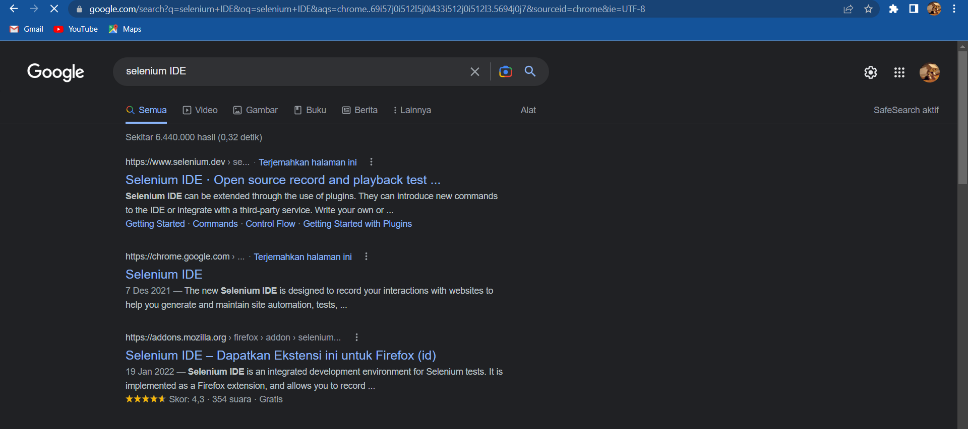

* Kemudian klik pada chrome web store, dan install. Lalu klik add to chrome extension.

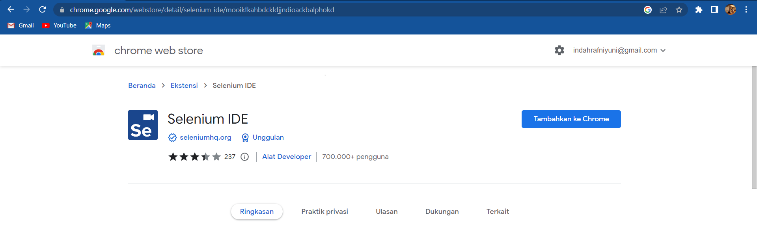

* Setelah terinstal , klik menu exstensions daan pilih selenium IDE

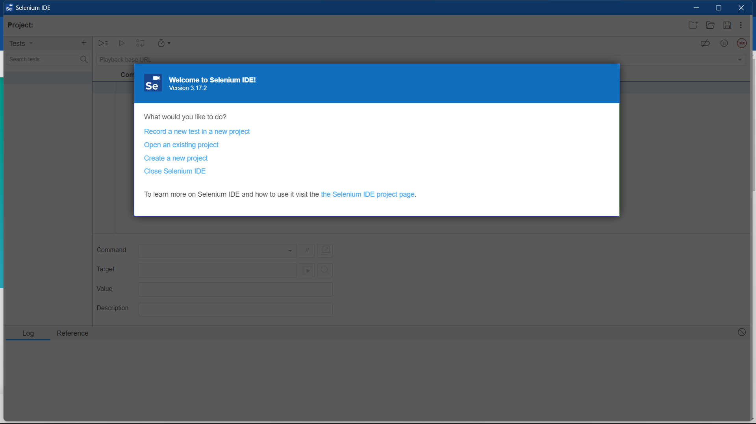

* 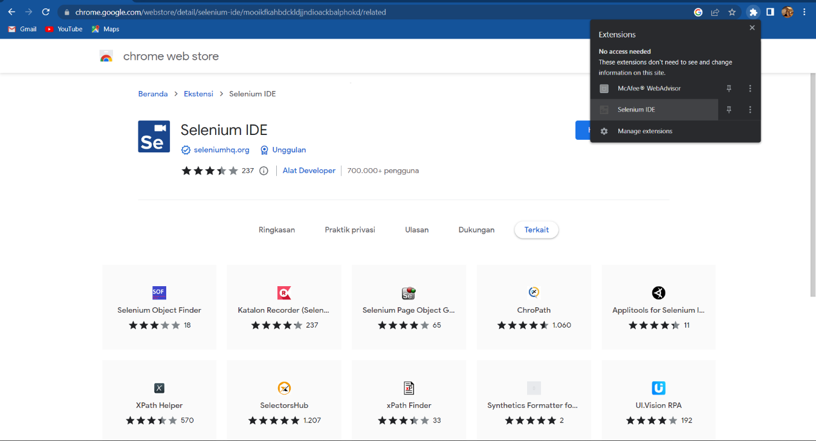Setelah itu, tab Selenium IDE akan terbuka. Untuk memulai proyek ,pertama-tama klik create new project, kemudian berikan nama untuk proyek yang akan dikerjakan.

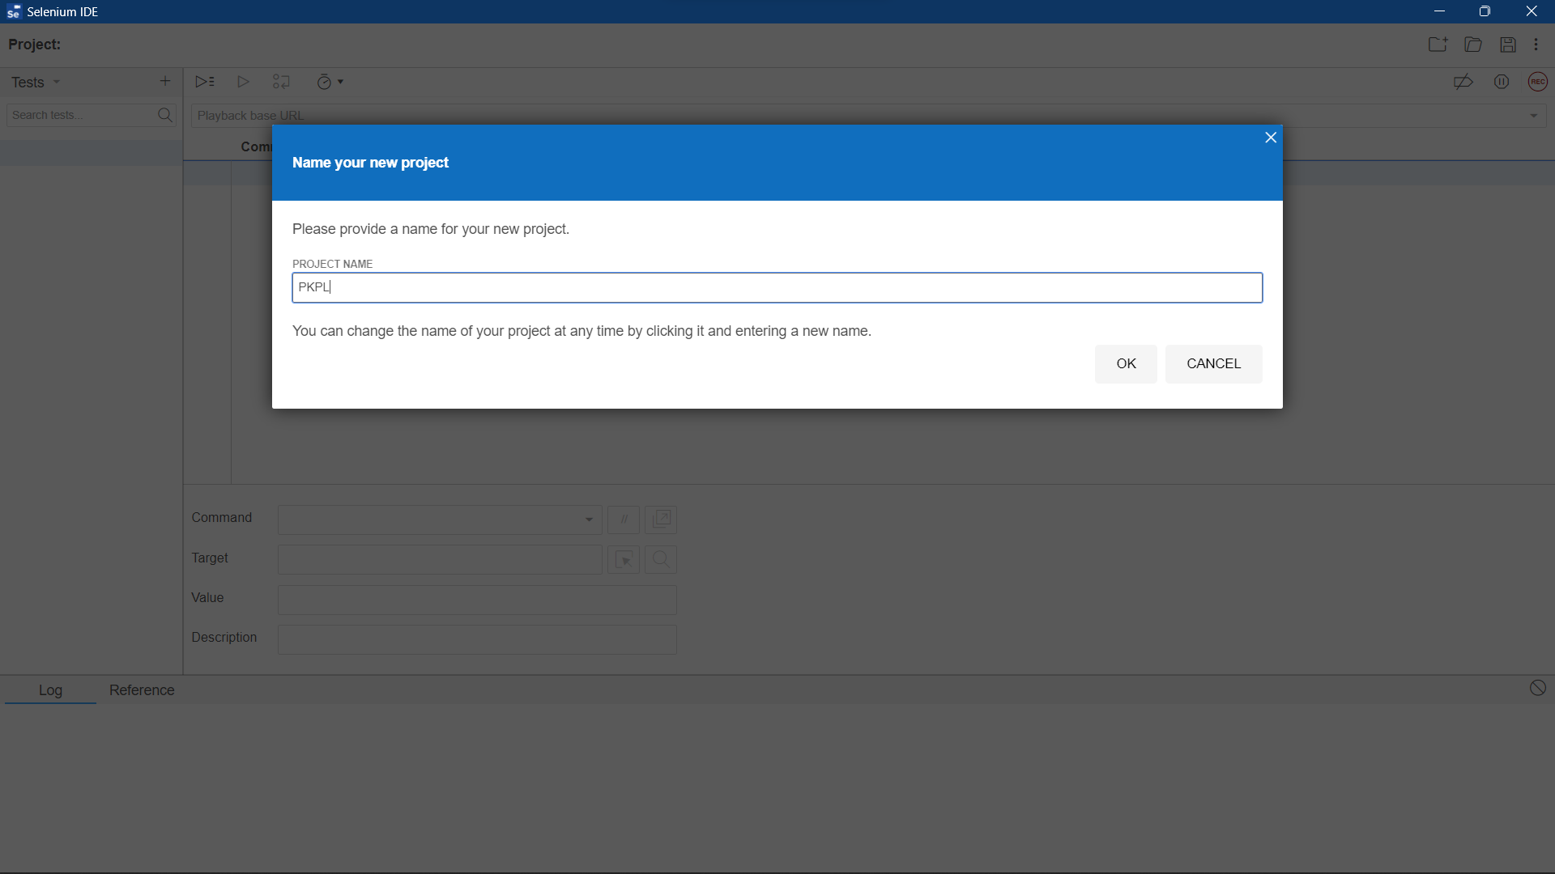

* Masukan link URL untuk aplikasi yang akan diuji coba.

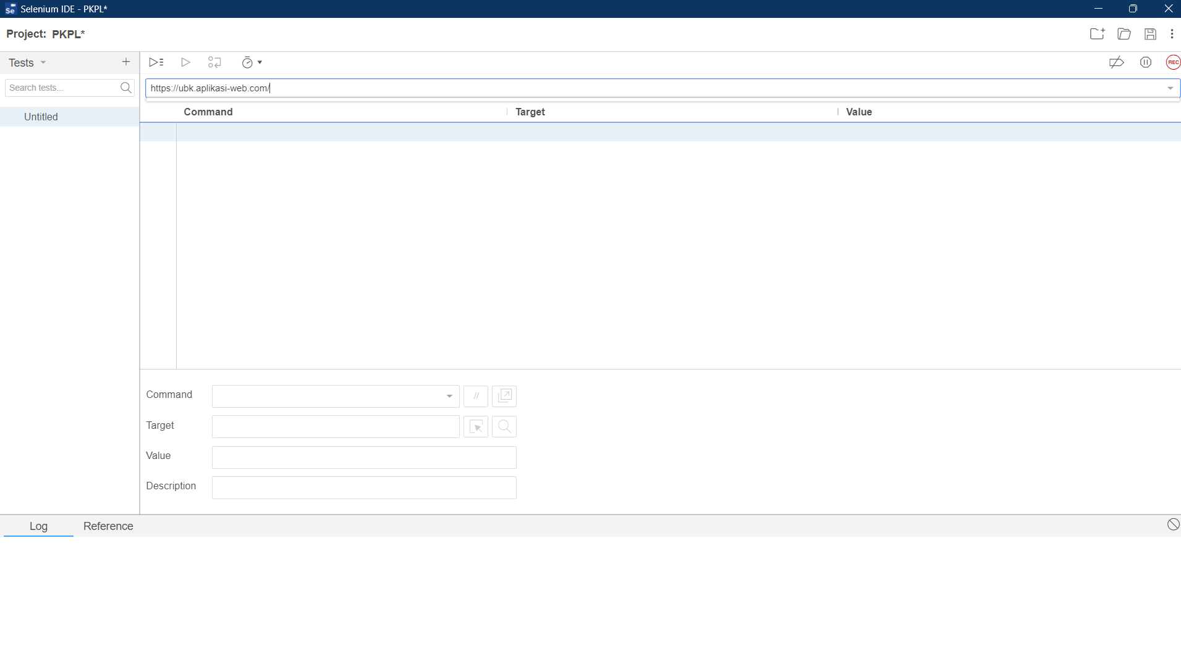

* Untuk memulai pengujian, klik menu Record pada nama pengujian yang dipilih.

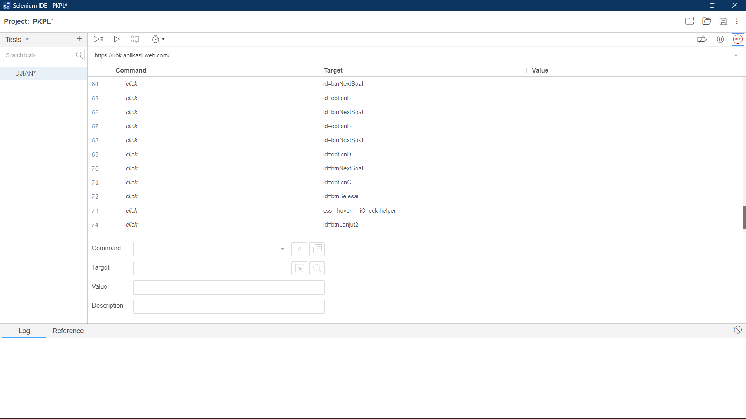

* Kemudian nantinya selenium IDE akan mebuka tab baru yang menuju kepada aplikasi yang akan diuji. Setelah itu lakukan pengujian sesuai dengan fitur yang akan di uji cobakan.

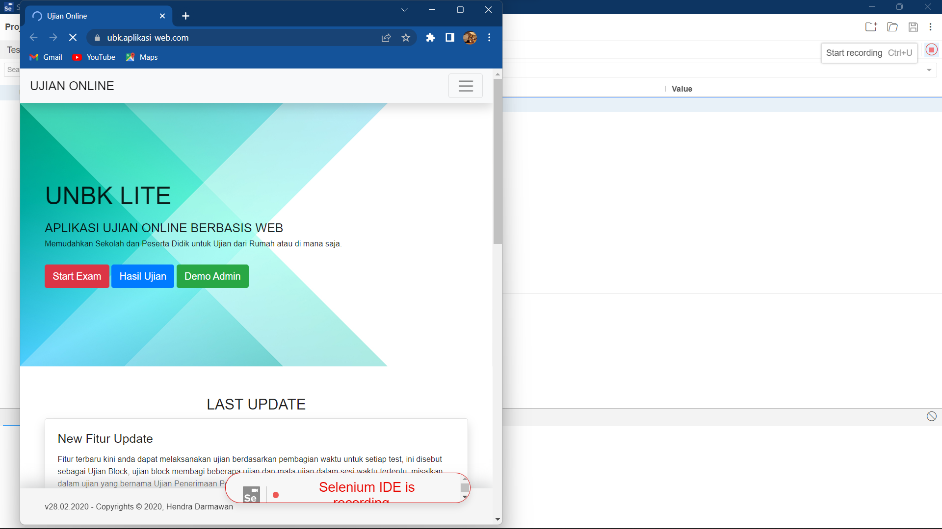

* Jika sudah selesai, kik tombol close, dan hentikan recording. Setelah itu, langkah pada pengujian akan ditampilkan.

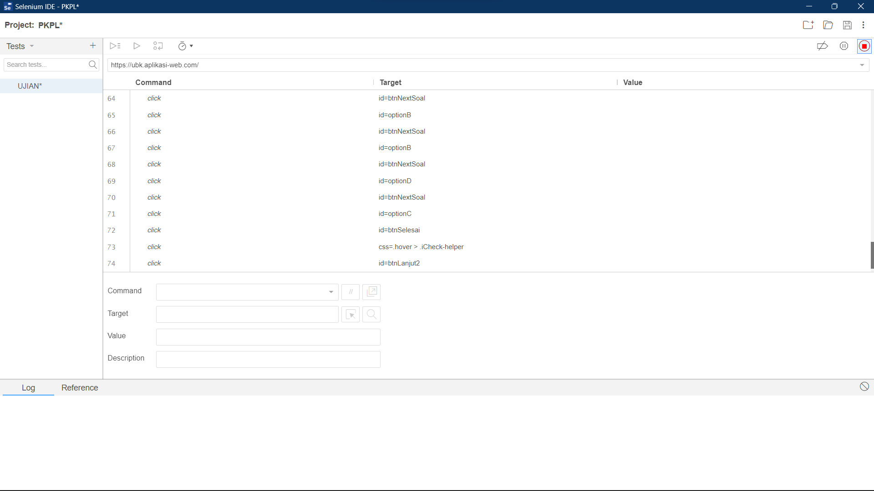

* Untuk melakukan uji otomatis, klik tombol run test.

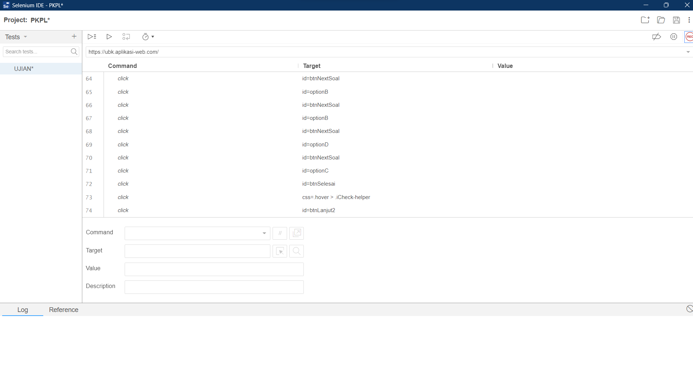

* Kemudian Selenium IDE akan menjalankan test secara otomatis dengan membuka tab baru yang merupakan aplikasi yang akan di ujicoba. Setelah uji coba selesai hasil pengujian akan ditampilkan.

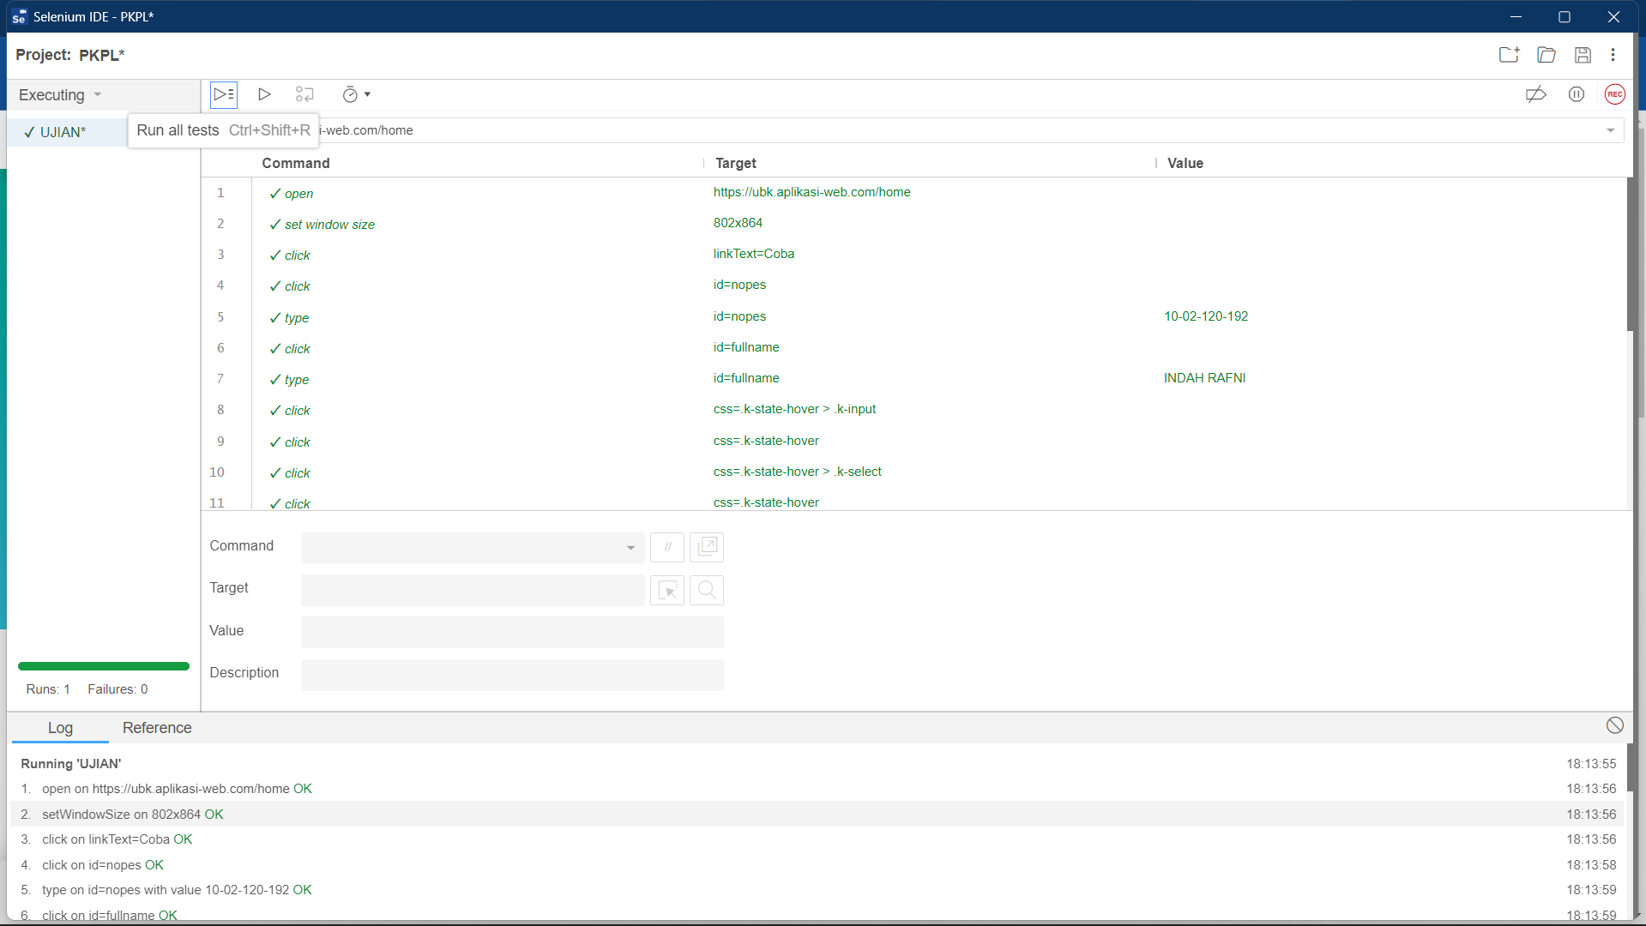 Pada pengujian aplikasi memiliki hasil successfully

1. LAPORAN HASIL PENGUJIAN MANUAL (STRESSTING TEST JMETER) APLIKASI PENGACAKAN SOAL UJIAN

* SPESIFIKASI PROGRAM
* Fitur

Aplikasi ini adalah sebuah aplikasi pengacakan soal ujian untuk membantu pihak sekolah dalam membuat soal ujian acak. Yang dimana memiliki fitur mengelolah data siswa, mengelolah soal ujian, mengelolah berbagai macam ujian, mengelolah hasil ujian , dan melaksanakan ujian berdasarkan pembagian waktu untuk setiap test, ini disebut sebagai Ujian Block, ujian block membagi beberapa ujian dan mata ujian dalam sesi waktu tertentu, misalkan dalam ujian yang bernama Ujian Penerimaan Peserta Didik Baru anda membagi dalam 3 segment jenis test yang berbeda, segmen 1 Mata Uji Bahasa Indonesia dengan waktu 25 menit, segmen 2 Mata Uji Bahasa Inggris dengan waktu 25 Menit dan segmen 3 Mata Uji Matematika dengan waktu 25 menit. Ketiga nya memiliki waktunya masing-masing. Hal ini tidak terdapat pada fitur Ujian Reguler dimana semua segmen dalam 1 waktu.Hasil Ujian Blok akan ditampilkan per segmen ujian dan sekaligus penjumlahan total skor dari semua segmen.

* Kebutuhan Fungsional

1. Sistem dapat menginputkan data admin
2. Sistem dapat mengupdate data admin
3. Sistem dapat mendelete data admin
4. Sistem dapat menginputkan data siswa
5. Sistem dapat mengupdate data siswa
6. Sistem dapat mendelete data siswa
7. Sistem dapat mengelolah data soal
8. Sistem dapat mengacak soal ujian
9. Sistem dapat menampilkan hasil ujian

* Kebutuhan Non fungsional

1. Sistem berbentuk aplikasi berbasis web
2. Sistem menggunakan HTML, Javascript, dan PHP.
3. RANCANGAN PENGUJIAN

Pengujian kali ini menggunakan Stress testing yang dilakukan dengan menggunakan tools Apache JMeter untuk lebih mengoptimalkan sistem dan memeriksa ketahanan dari sistem. Skenario stress testing ini menggunakan 25, 200 dan 201 sampel dengan periode ramp up adalah 10 detik dan loop count 1. Hasil yang didapatkan pada pengujian adalah pada bagian rata-rata waktu pengujian (average) mendapatkan nilai yang konstan, pada bagian throughput mendapatkan nilai yang meningkat, dan pada bagian deviation mendapatkan nilai yang menurun sehingga ini membuktikan bahwa sistem mempunyai ketahanan yang lumayan baik*.*

1. PROSES PELAKSANAAN PENGUJIAN NON FUNGSIONAL (JMeter)
2. Membuka apache Jmeter , pada test plan kita rename menjadi ujian.

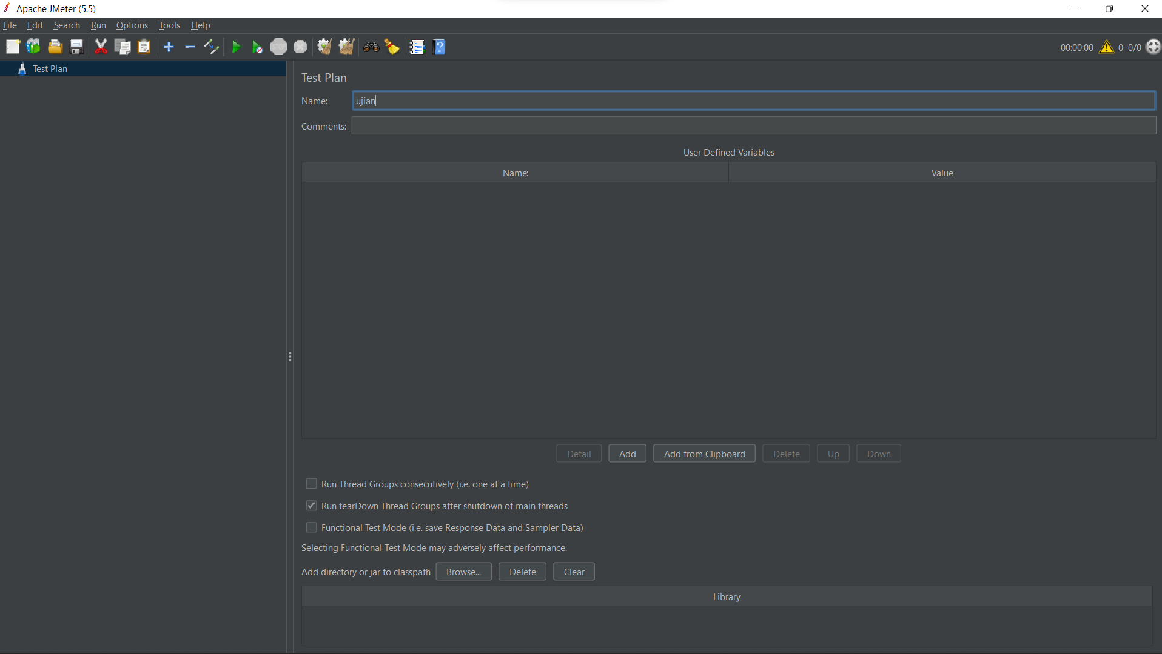

1. Klik kanan pada test plan, pilih add -> Threads(user) -> Thread Group

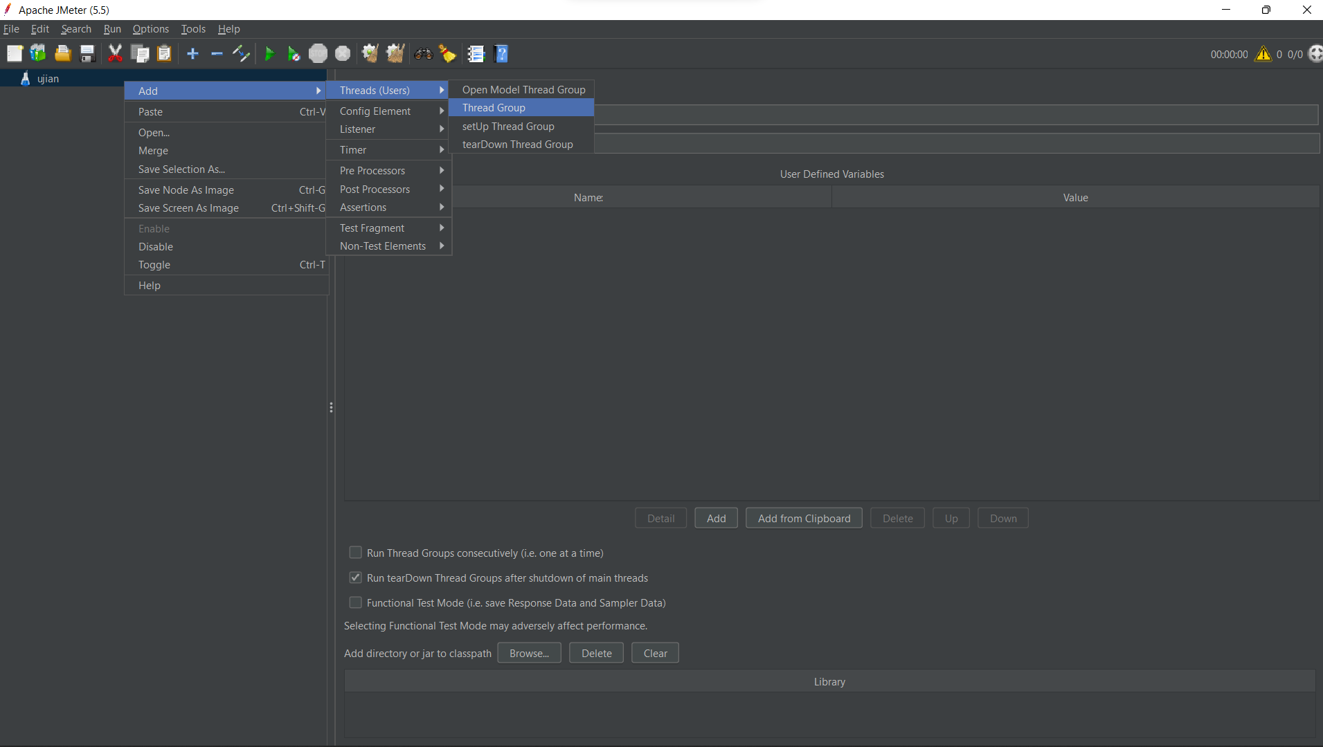

1. Lalu, thread group di rename menjadi Stress Test, lalu mengisi number of threads = 25, Ramp-up = 10 detik, dan loop count = 1 kali.

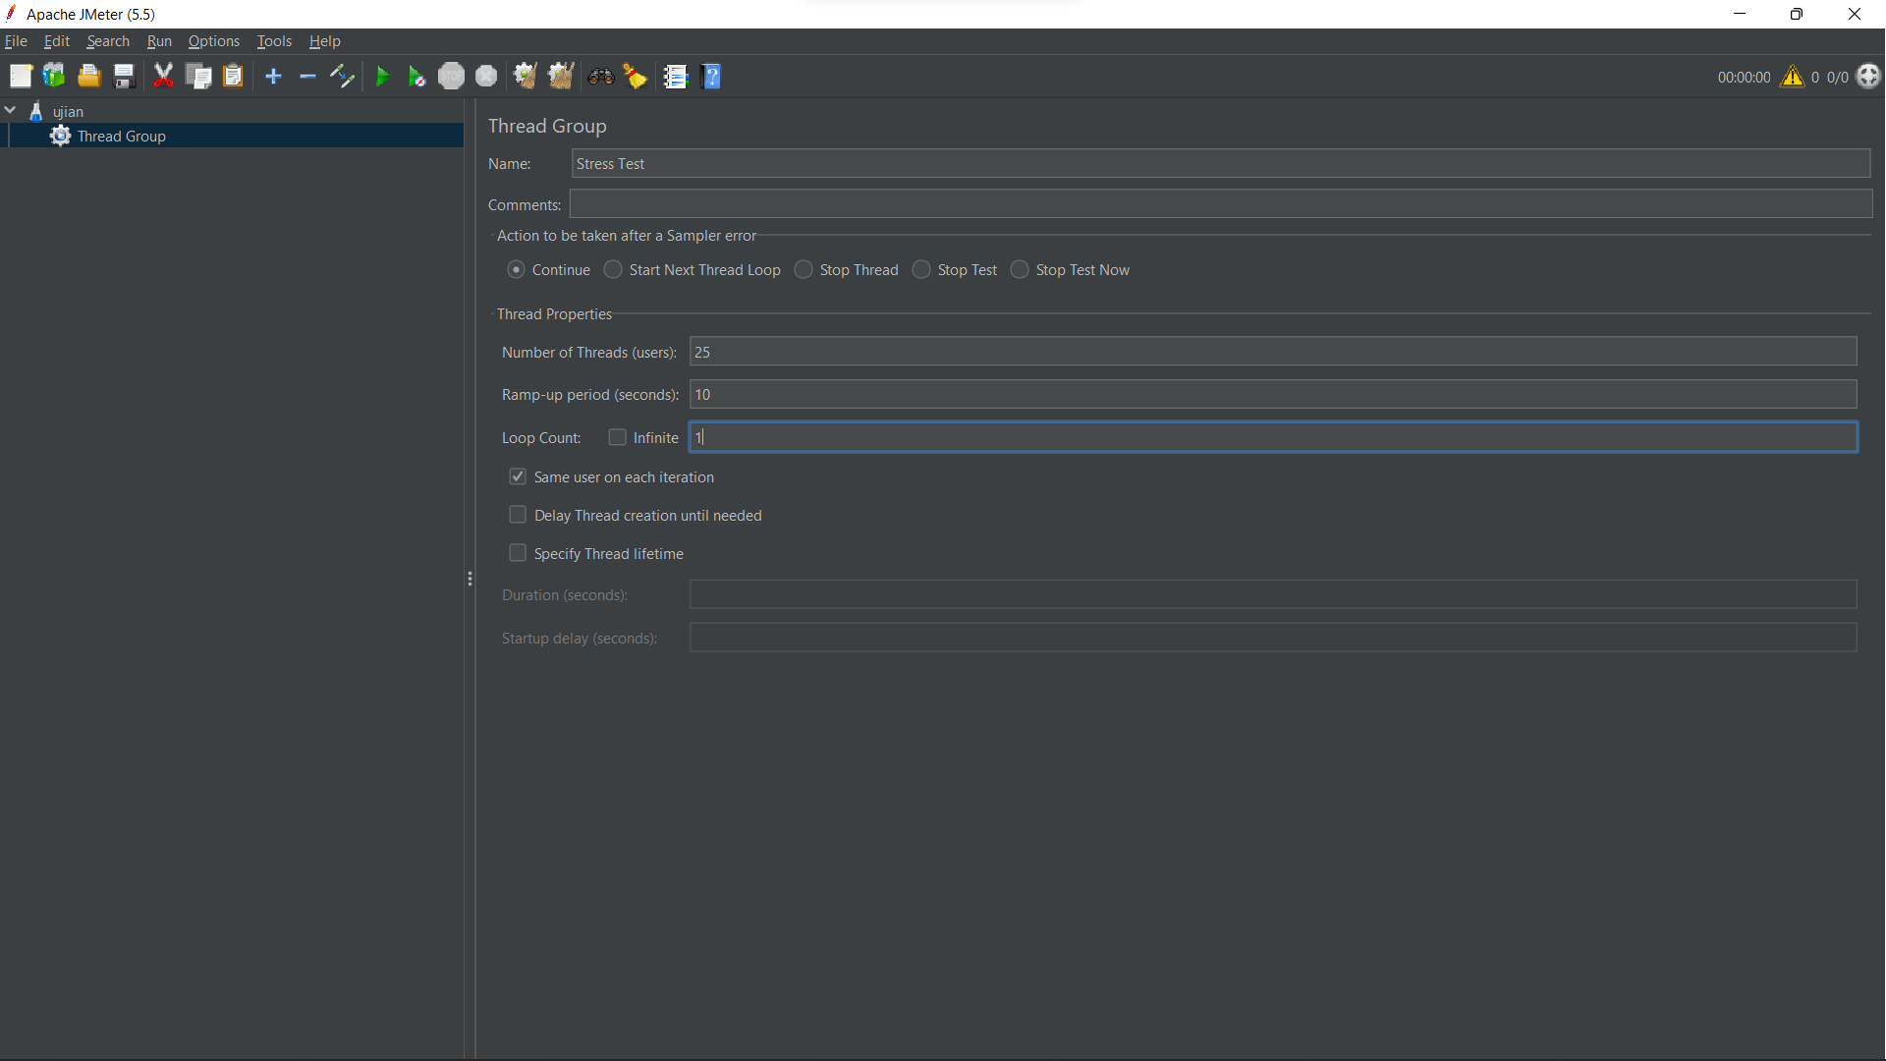

1. Kemudian pada thread group klik kanan, pilih add -> Sampler -> HTTP Request.

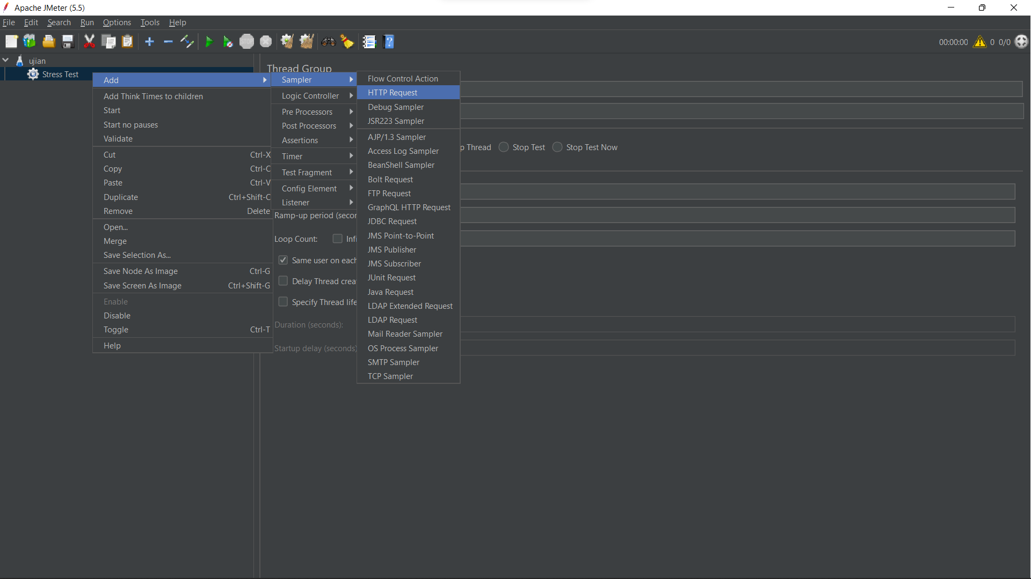

1. lalu menigisi server name yang akan kita test yaitu https://ubk.aplikasi-web.com. Lalu isi path dengan slice (/)

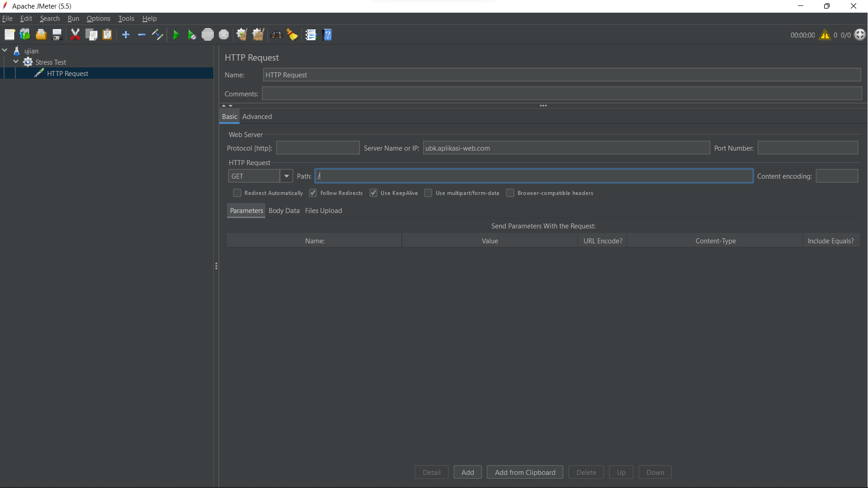

1. kemudian pada HTTP Request klik kanan, pilih add -> Listener -> View Results in Table, kemudian save, lalu Run.

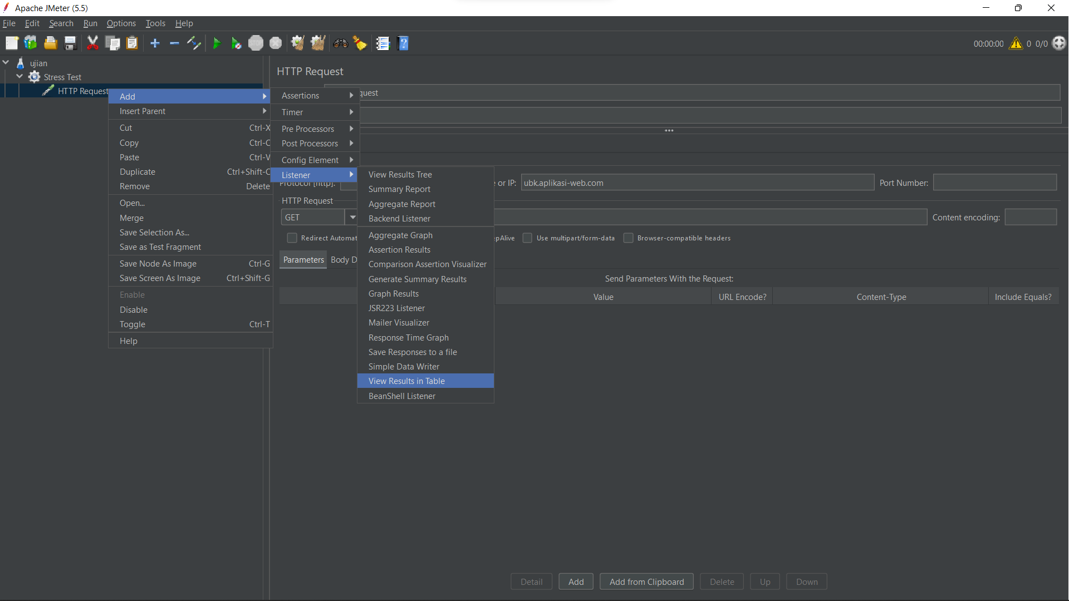

1. Lalu kita dapat melihat hasil uji dari website/ aplikasi yang kita uji , dimana statusnya berwarna hijau yang berarti sukses.

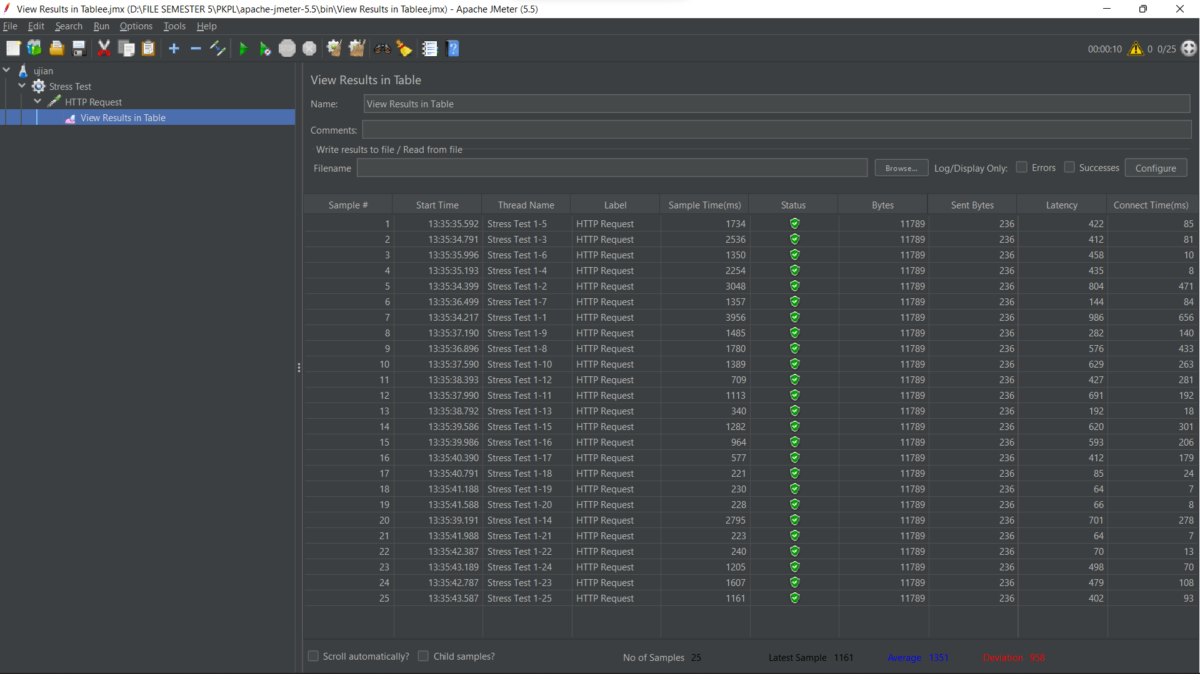

1. Lalu untuk mngecek particular elemen , kita akan tambah Response Assertion, pada stress test klik kanan, pilih add -> Assertion -> Response Assertion.

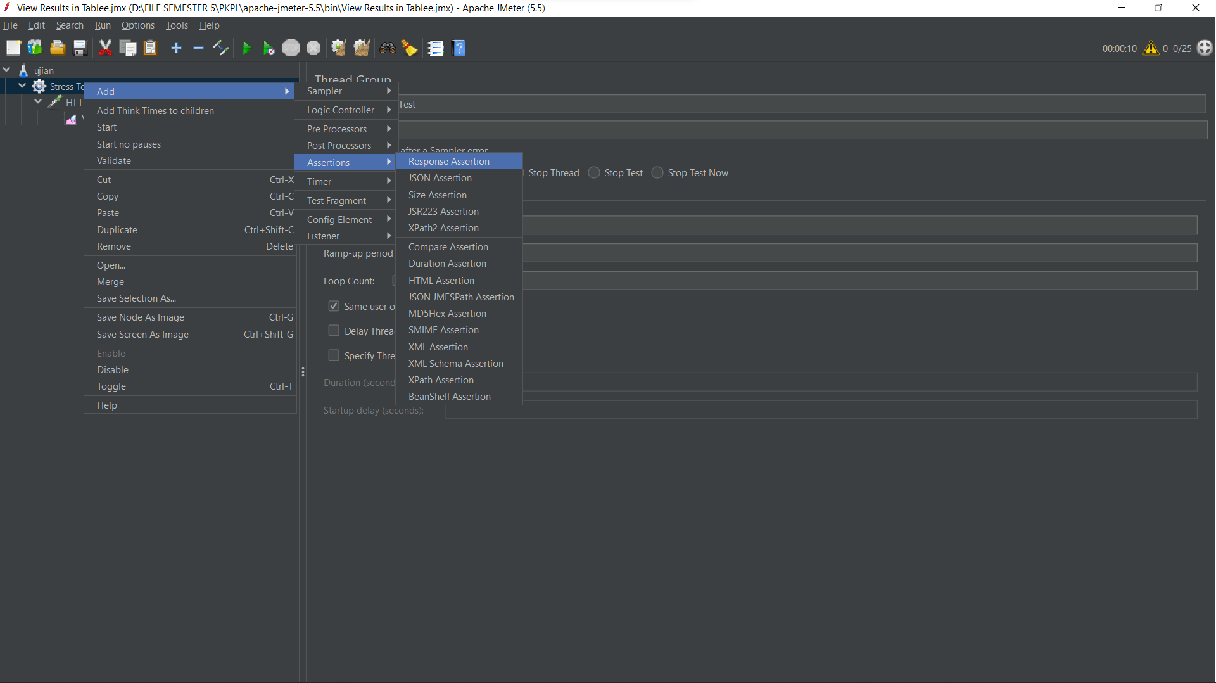

1. Lalu pilih response code -> contains dan tambah response codenya 200 karena angka default dari http, lalu di run Kembali dan melihat hasil di view result in table . dan hasilnya berwarna hijau yang berarti aplikasi / website berjalan dengan baik.

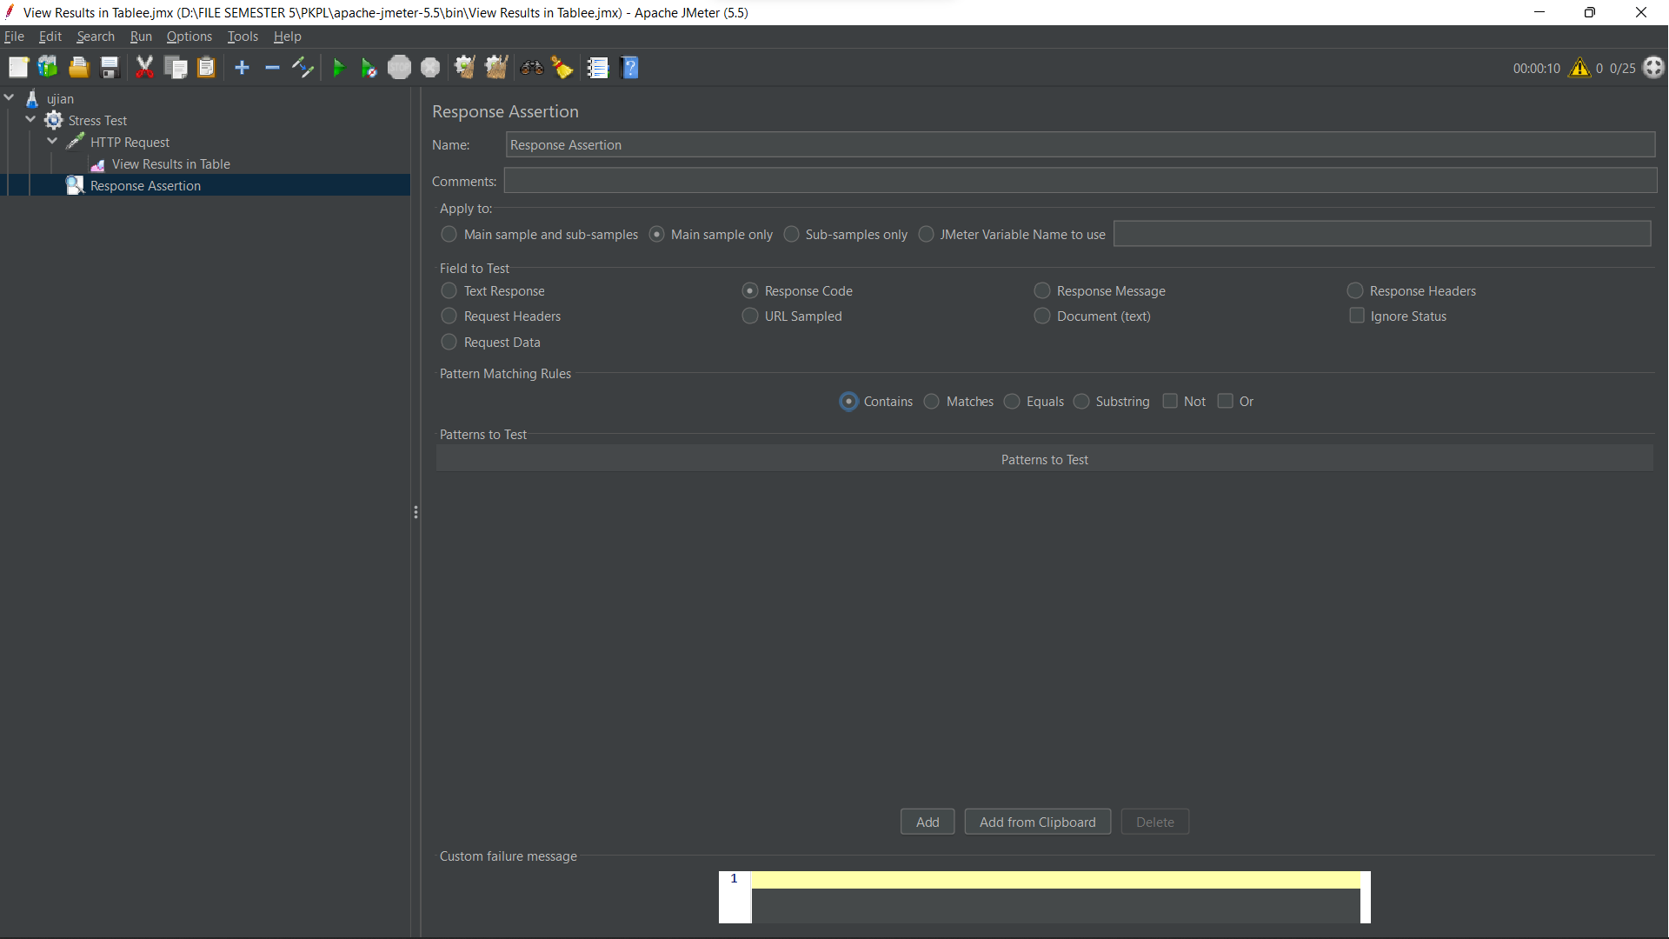

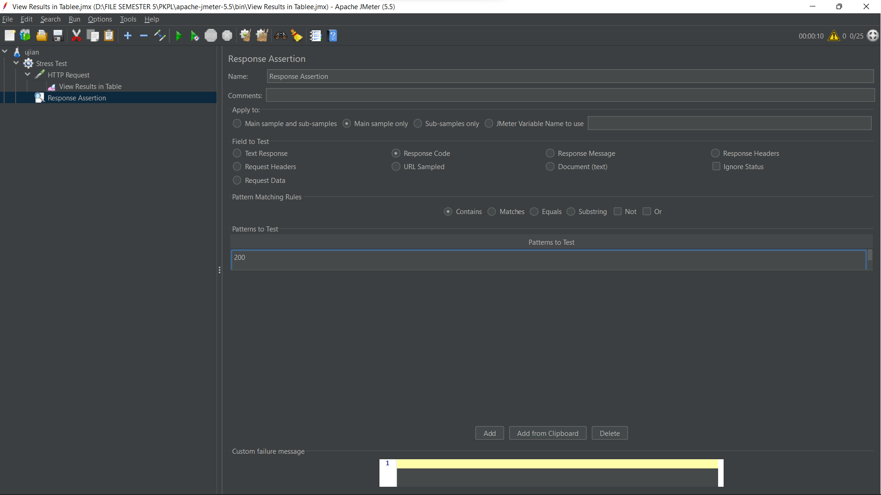

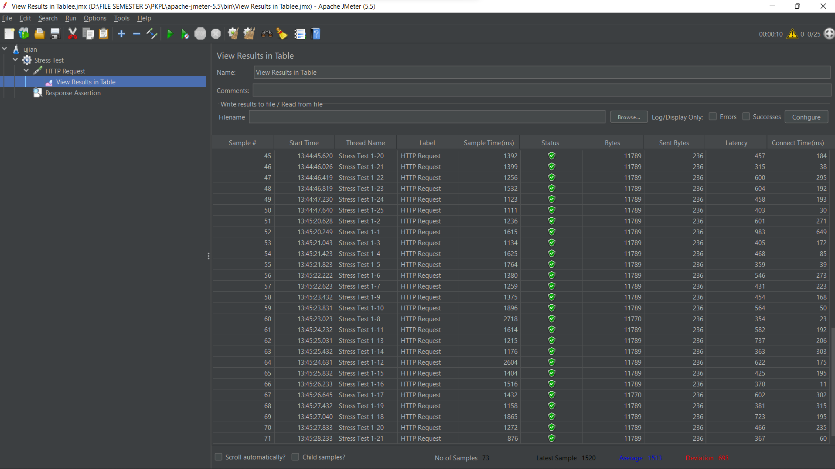

1. Kemudian kita ganti pada response assertion , response code menjadi 201 , lalu run dan hasilnya ada merah yang bearti HTTP requesnya tidak berhasil.lalu kita kembalikan ke 200.

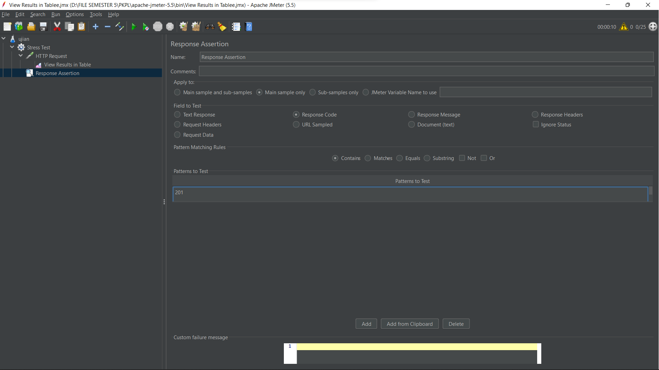

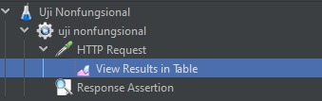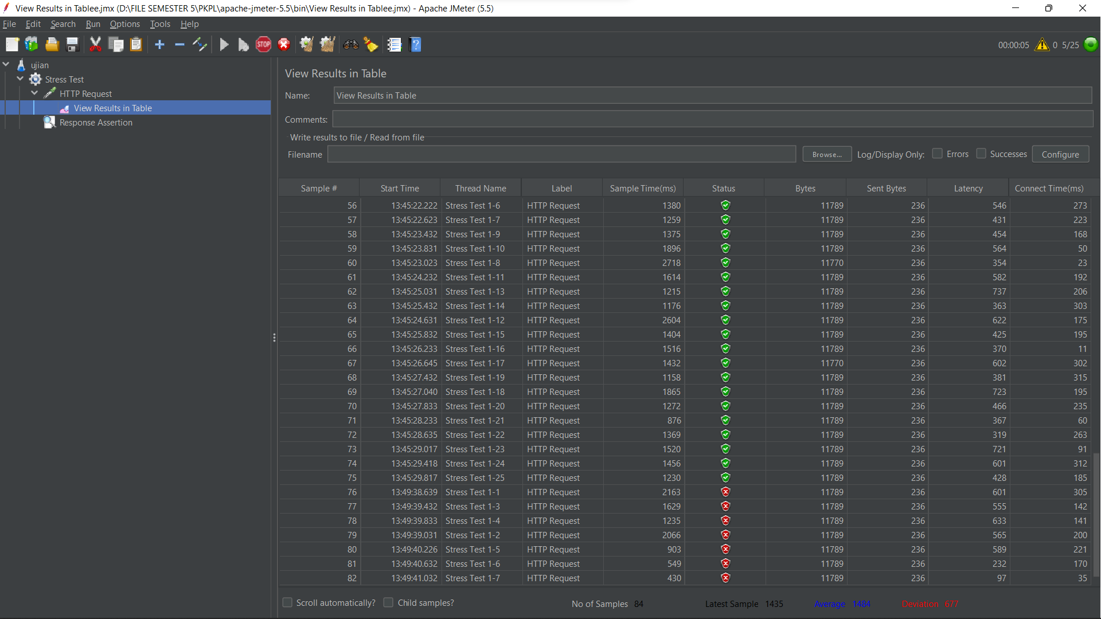

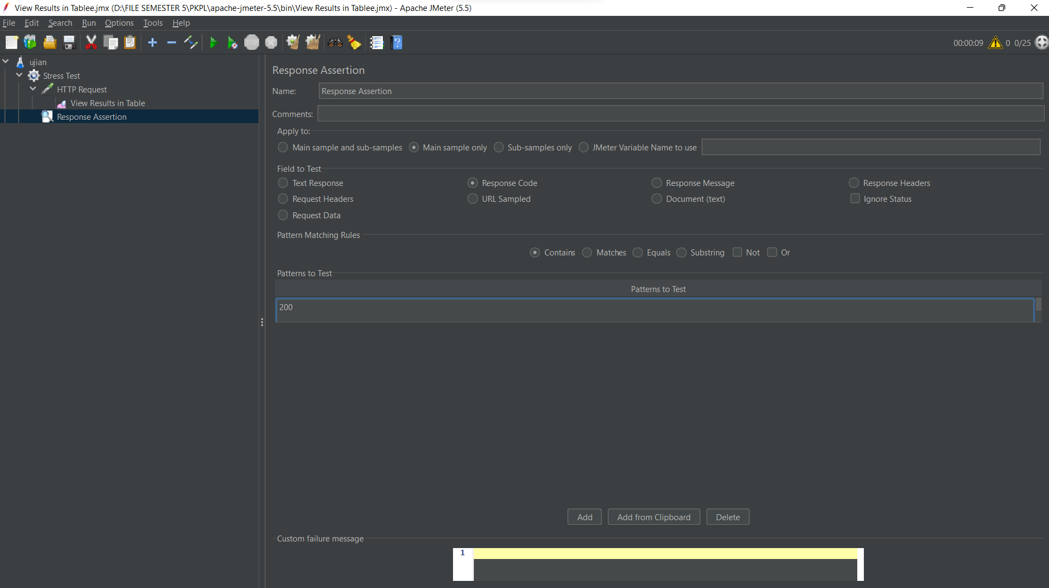

1. Lalu, untuk menambahkan halaman lain , pilih stress test -> add -> sampler -> HTTP Request. Lalu rename HTTP Request menjadi Homepage, server namenya <https://ubk.aplikasi-web.com>., path = /exam pada halaman Exam.

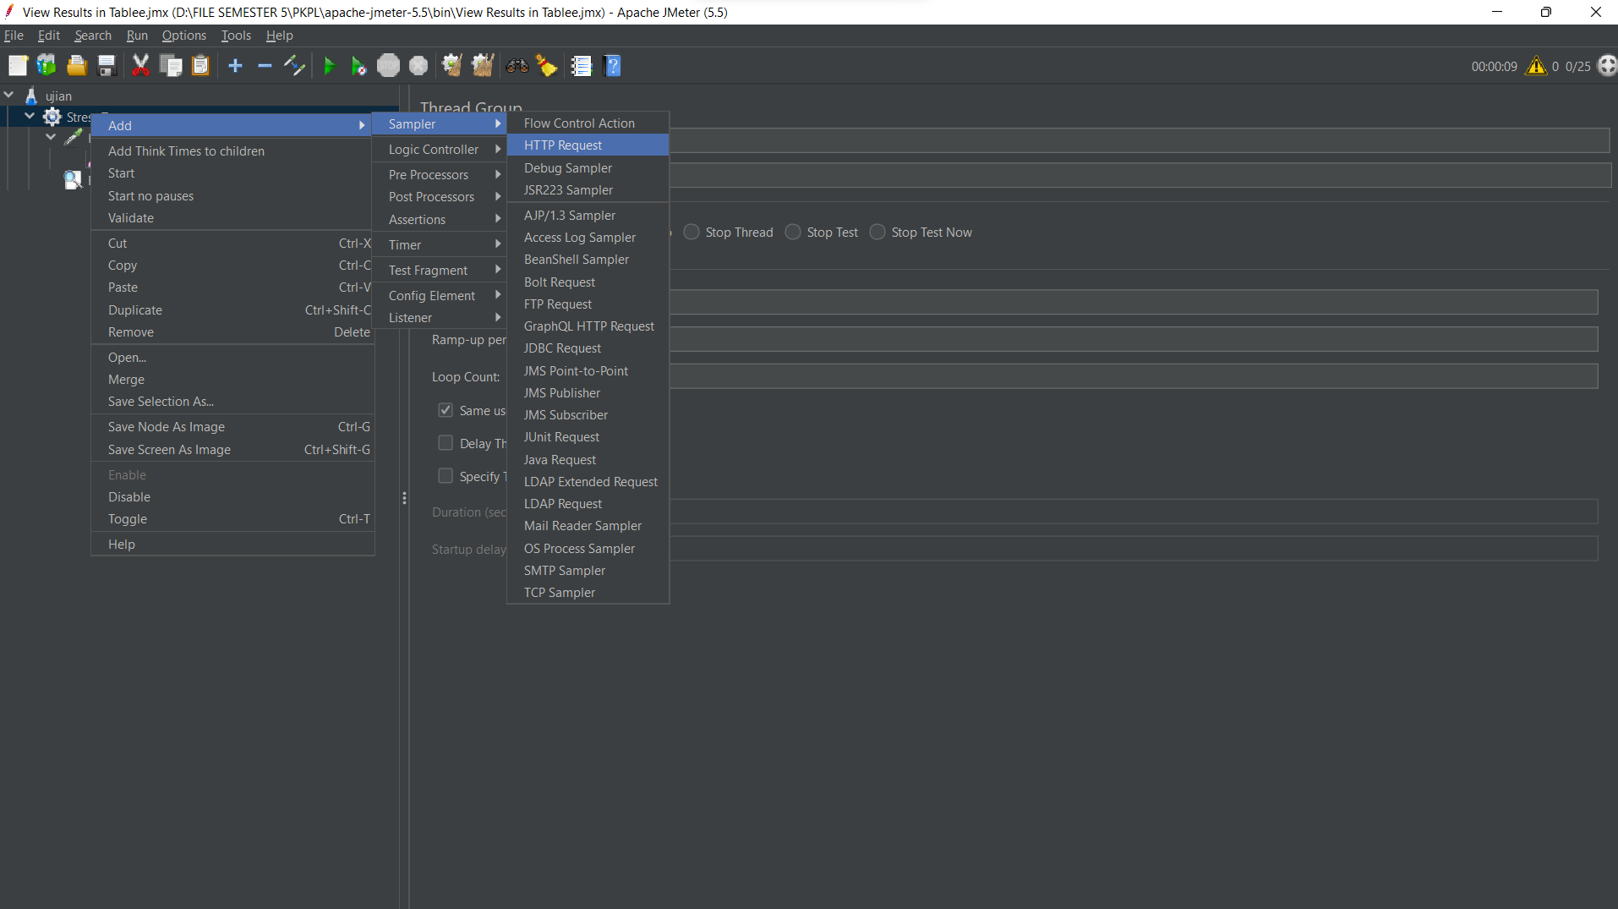

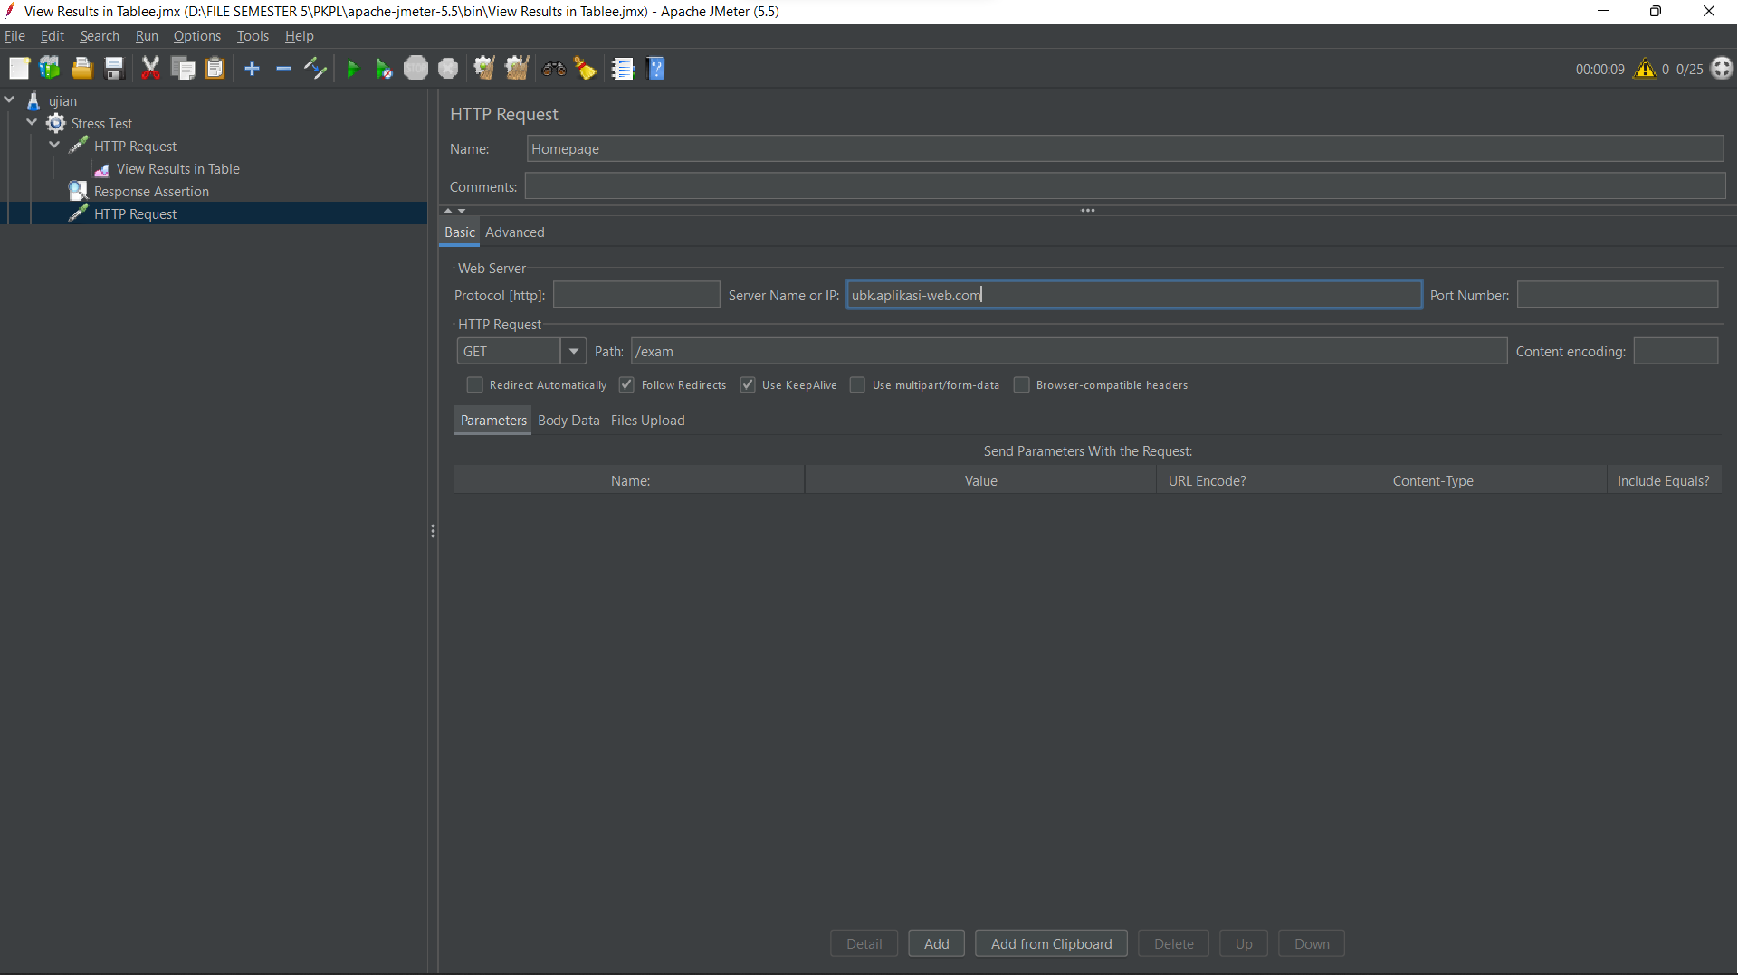

1. Lalu untuk melihat hasilnya pada Homepage klik kanan, pilih add -> Listener -> View Result Tree, lalu Run.

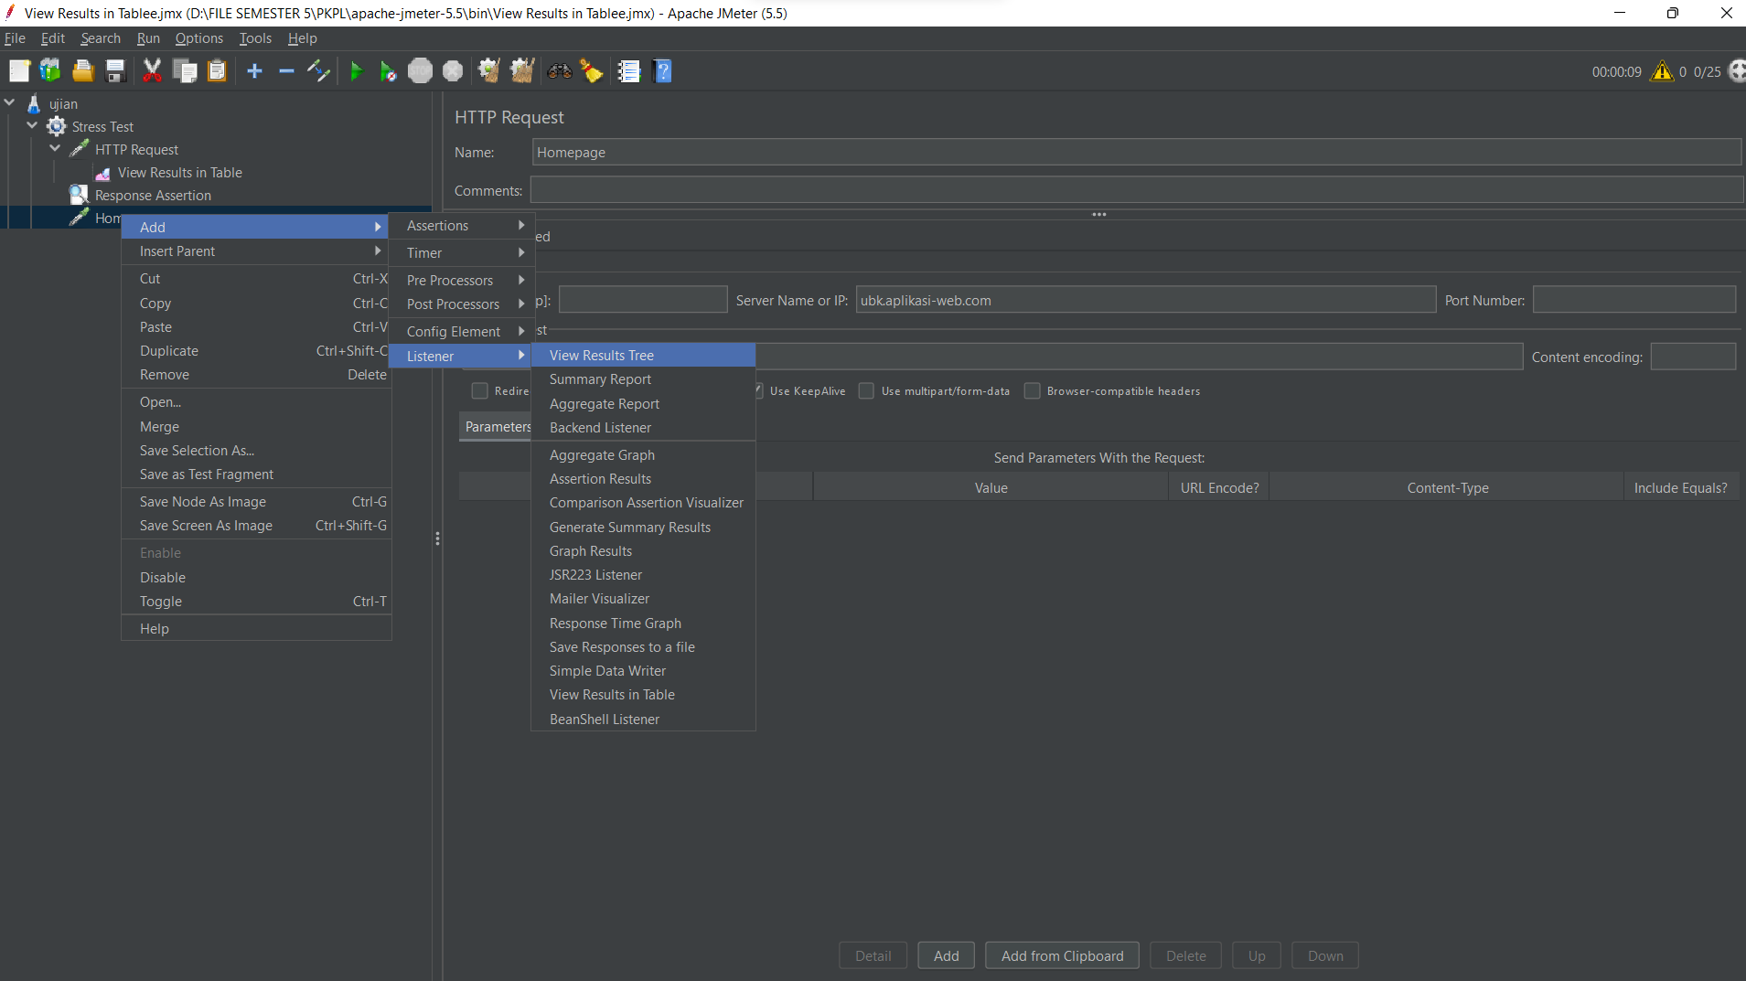

1. Lalu muncul hasil berwarna hijau dan dapat melihat keterangan

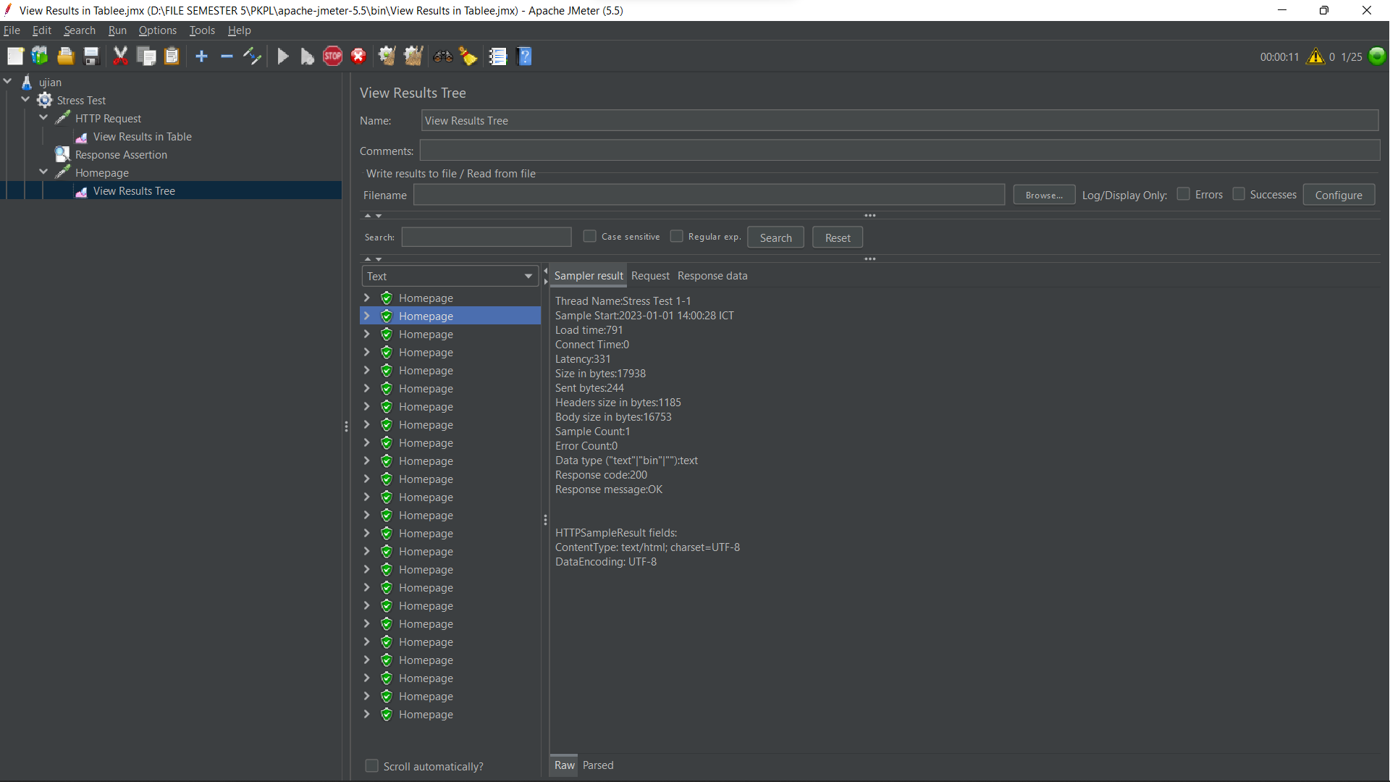

1. SOURCE CODE

* Home

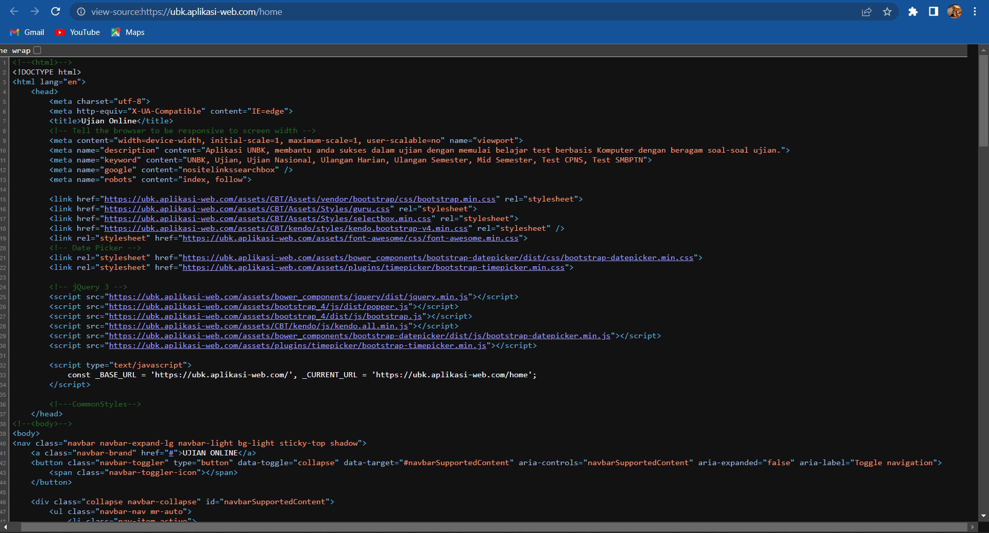

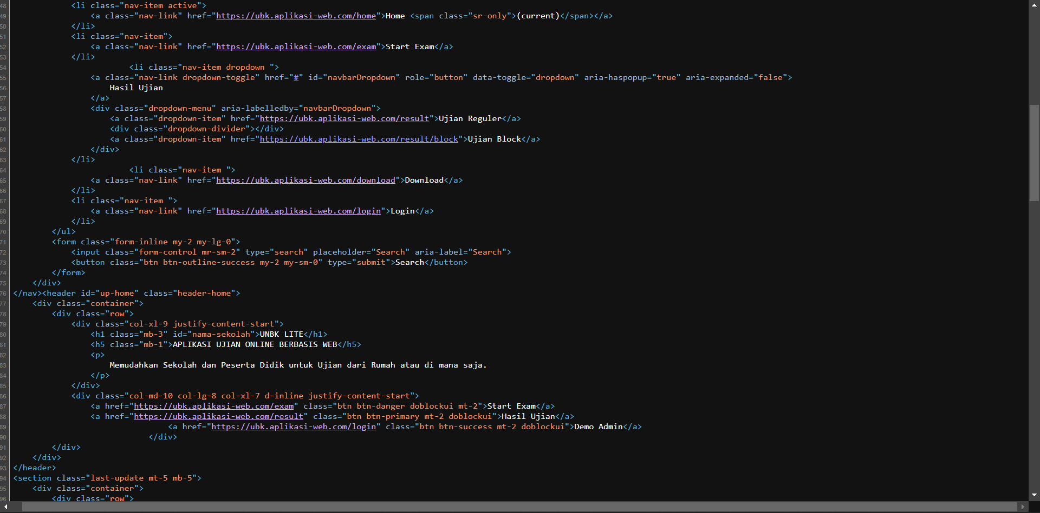

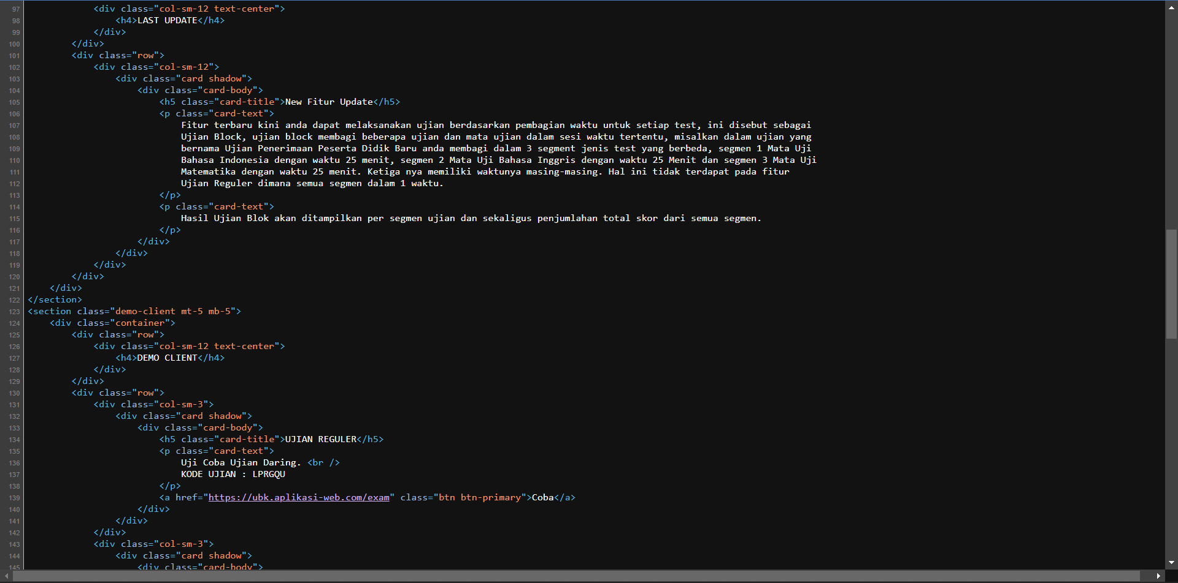

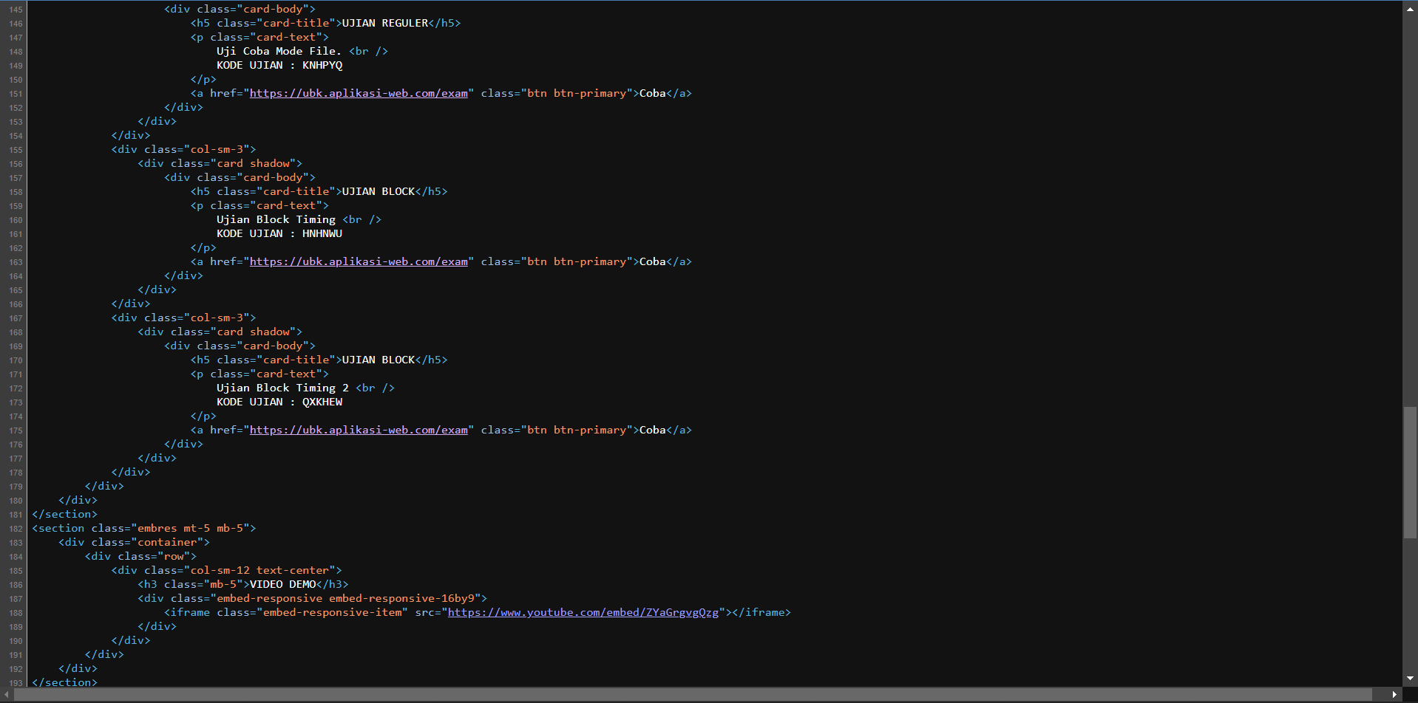

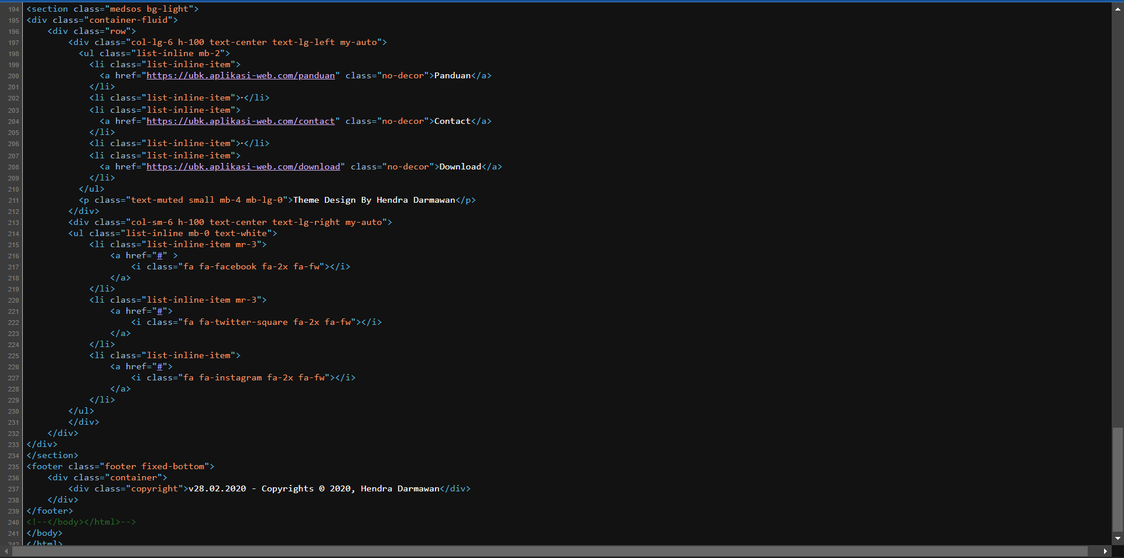

* Exam

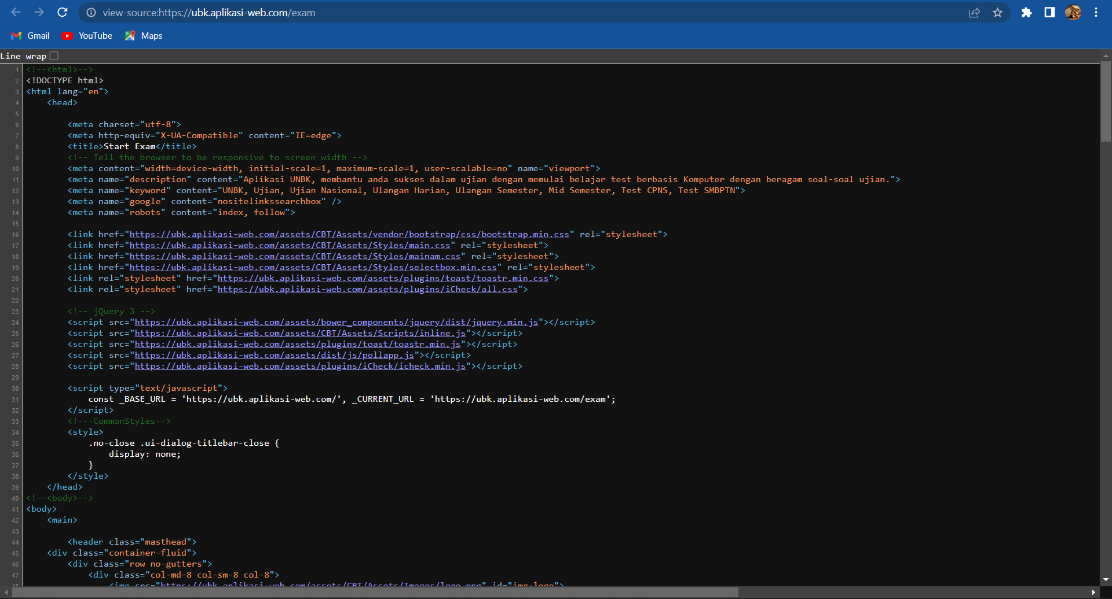

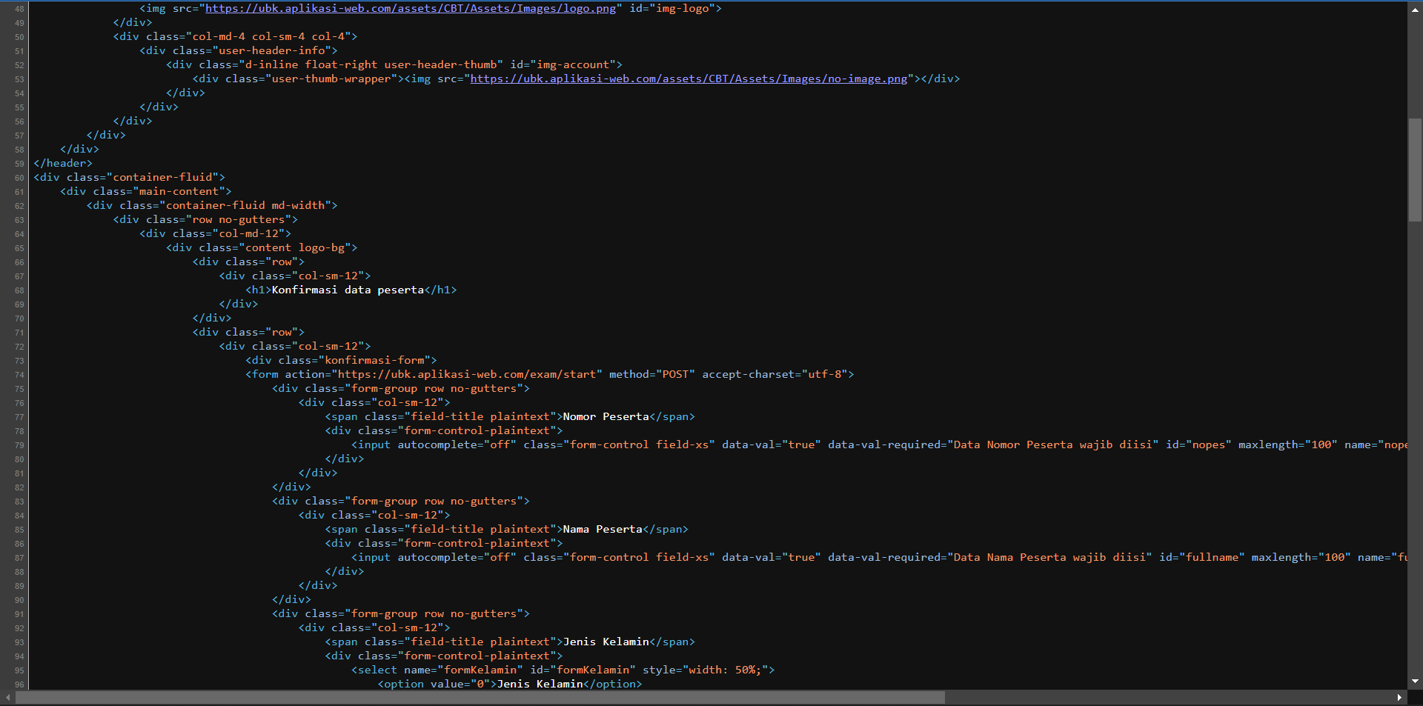

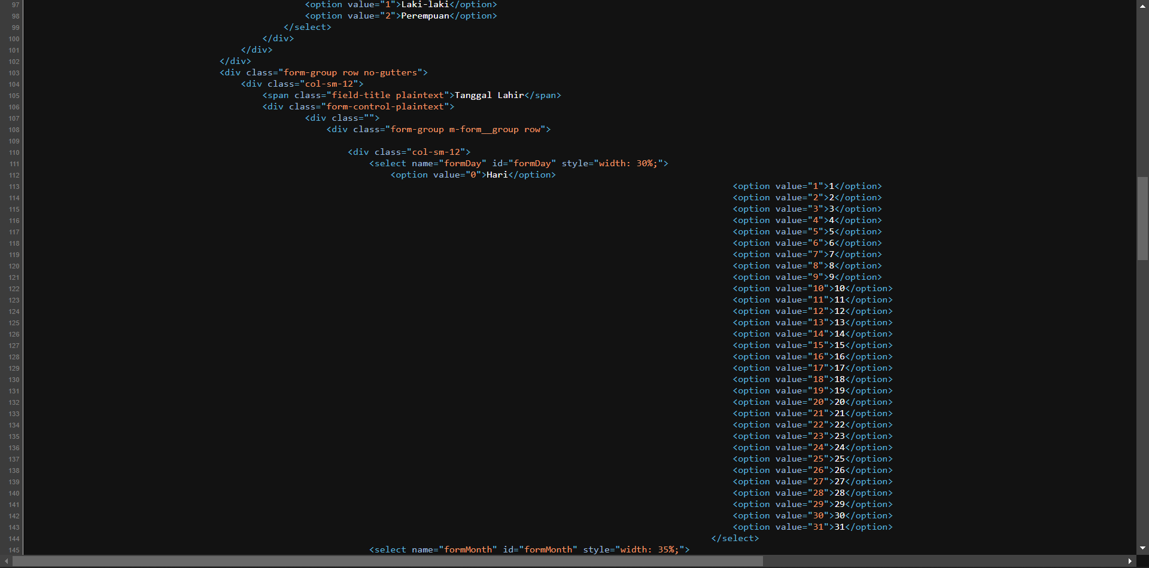

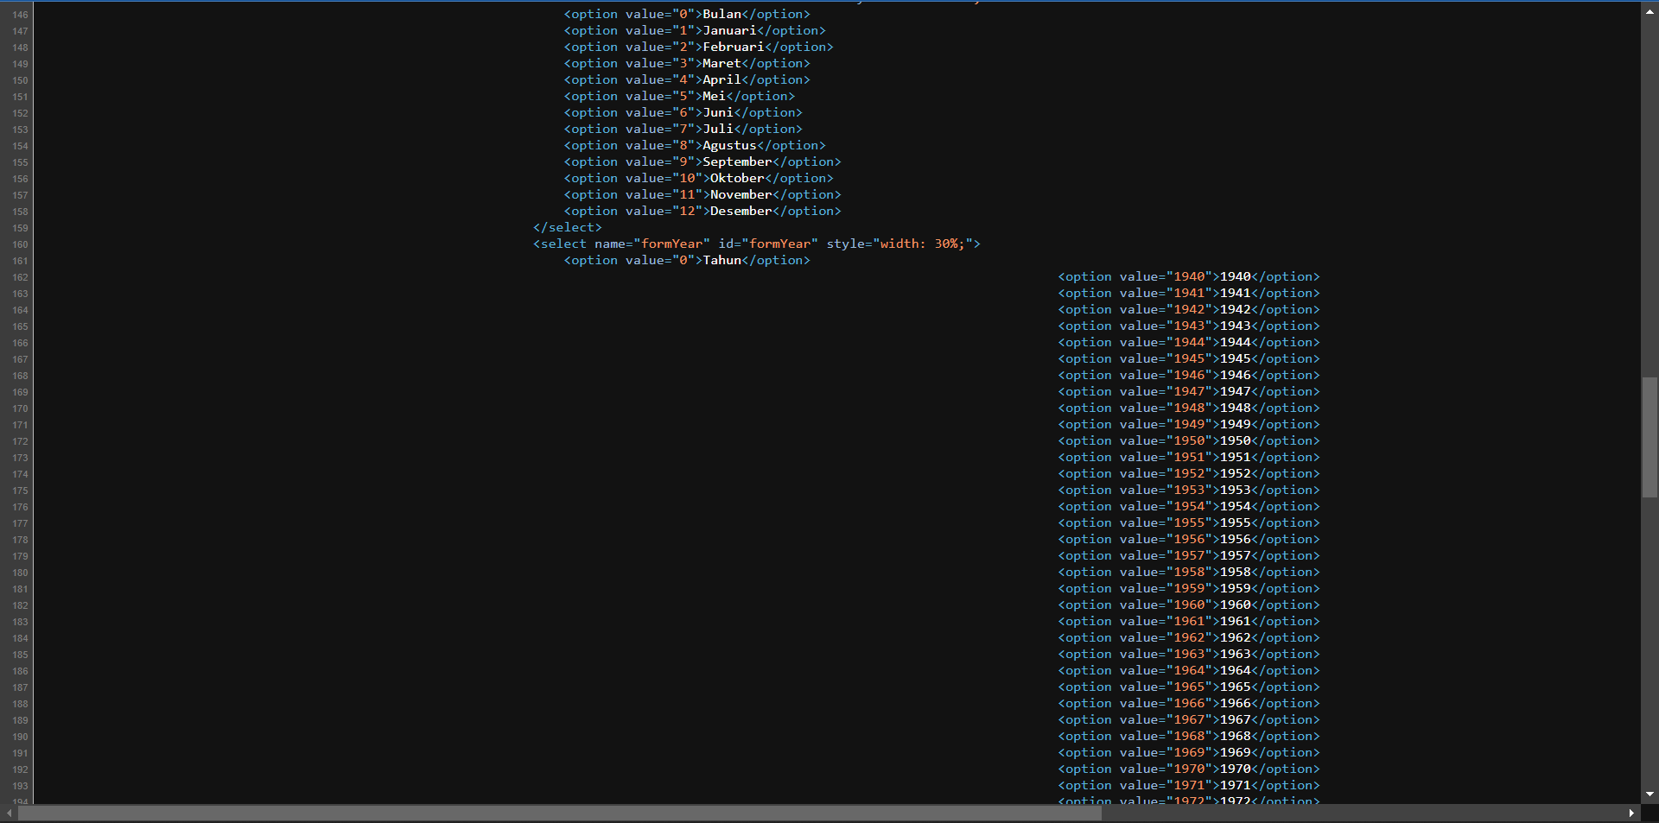

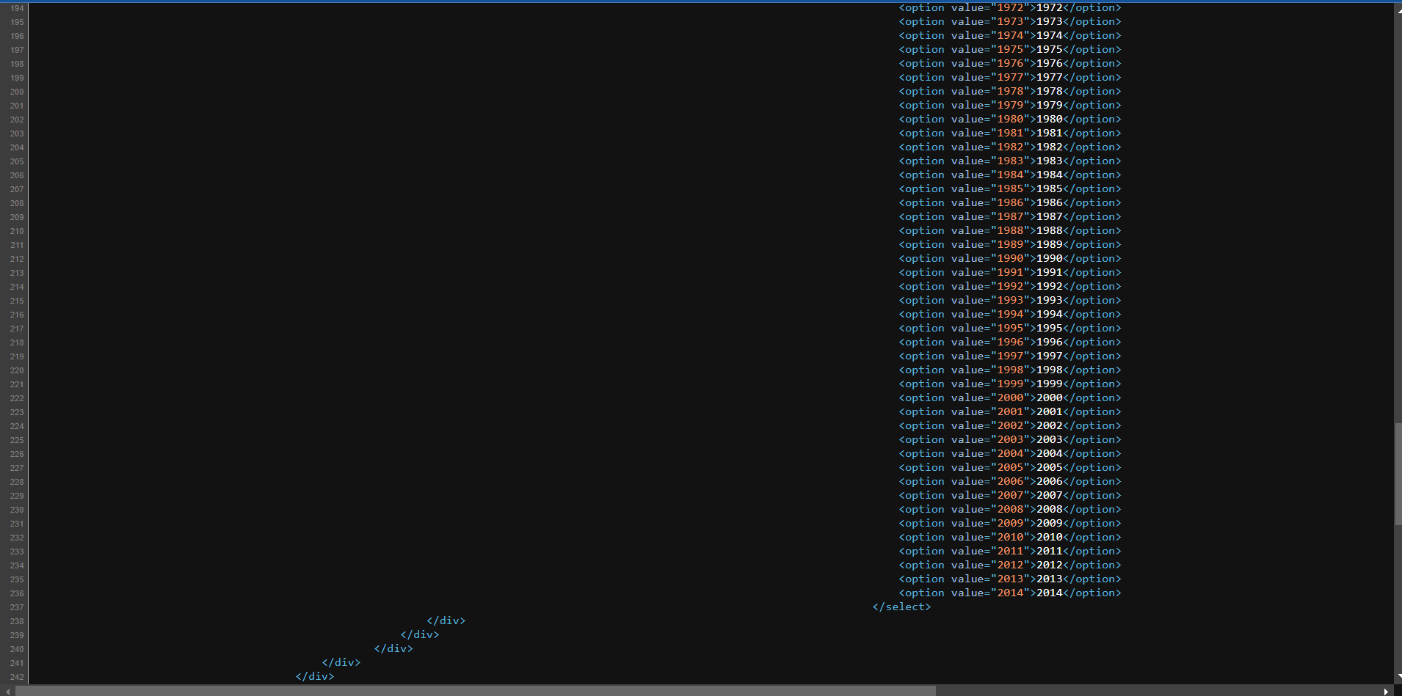

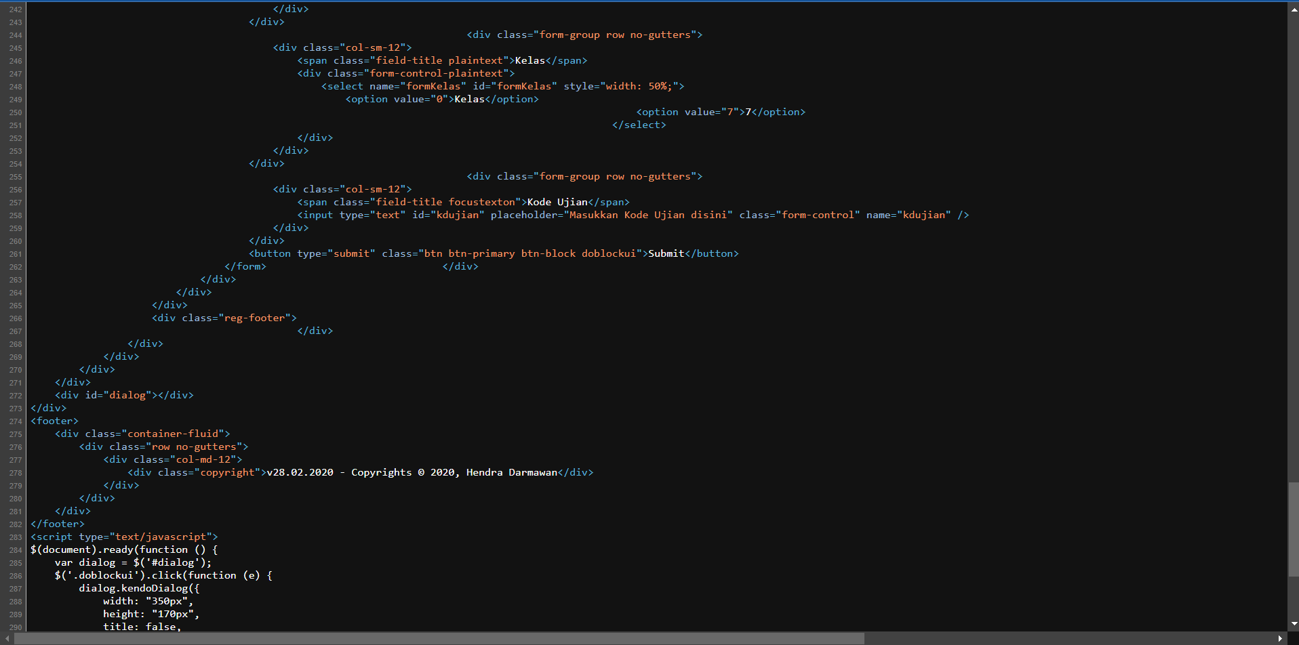

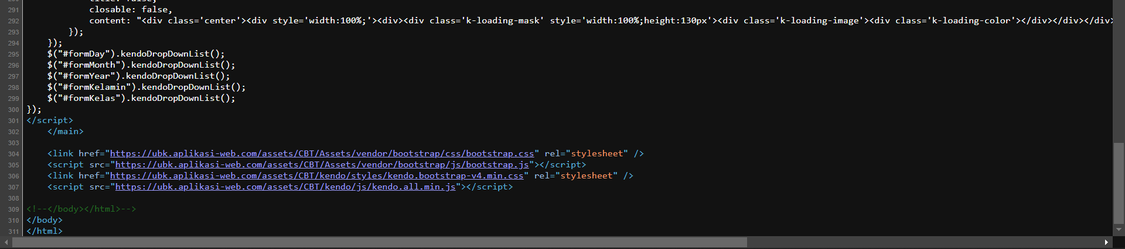

* Uji coba ujian daring (tergantung soal )

